La Edad Contemporánea se inicia con un proceso revolucionario que surge en América del Norte y continúa en la orilla europea del Atlántico, y que produjo drásticas transformaciones políticas, origen del mundo actual. Dentro del Estado Llano la burguesía adquirió conciencia individual y defendió que la soberanía de la nación radicaba en el Hombre. La independencia de los Estados Unidos y la Revolución Francesa pusieron en marcha el movimiento revolucionario.
Dueño de su libertad, el individuo podía unirse libremente a otros compatriotas para formar un Estado nacional. Así nacieron los conceptos de liberalismo y nacionalismo.
Para lograr sus reivindicaciones la burguesía se enfrentó a la organización política, social y económica anterior y creó nuevas estructuras y principios de convi- vencia para asentar la nueva forma del Estado. Lo conseguió mediante sucesivas revoluciones, en 1820, 1830 y 1848, que instauraron el nuevo régimen en la mayoría de los países europeos. El cuadro La libertad guiando al pueblo inmortalizó la Revolución de 1830 y fue un símbolo de los nuevos ideales políticos anunciados desde finales del siglo XVIII.
En algunos países coincidieron el liberalismo y el nacionalismo como origen de un nuevo Estado nacional. El nacionalismo actuó de dos formas distintas en la segunda mitad del siglo XIX: el Imperio Austriaco empezó a desmembrarse cuando sus minorías étnicas formularon reclamaciones nacionalistas; en tanto que, en el centro de Europa, Italia y Alemania se formaron como naciones al congregarse varios estados.
En cualquiera de los casos el movimiento nacionalista alteró el equilibrio político alcanzado en el Congreso de Viena, lo que conduciría a los graves enfrentamientos del siglo XX.

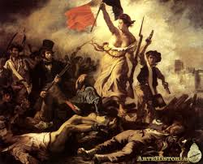
La libertad guiando al pueblo. E. Delacroix, 1830. Museo del Louvre, Paris
(Wikipedia.org. Dominio público)

Índice
OBJETIVOS 3
ESQUEMA DEL TEMA 3 4
1. El nacimiento de los Estados Unidos 5
2. La Revolución Francesa de 1789: aspectos políticos y sociales 11
2.1. La Asamblea Nacional y Constituyente (1789-1791) 12
2.2. La monarquía constitucional. La Asamblea legislativa (1791-1792) 13
2.3. La Convención y la Primera República francesa (1792-1795) 14
2.4. El Directorio (1795 -1799) 16
2.5. El Consulado (1799 - 1804) 16
3. El Imperio Napoleónico (1804-1815) 18
4. El Congreso de Viena. Las revoluciones liberales de 1820, 1830 y 1848. El nacionalismo: unificaciones de Italia y Alemania. 24
4.1. El Congreso de Viena y la Santa Alianza 24
4.2. Las revoluciones de 1820, 1830 y 1848 26
4.2.1. Revoluciones de 1820 27
4.2.2. Revoluciones de 1830 27
4.2.3. Las revoluciones democráticas de 1848 29
4.2.4. El nacionalismo 36
5. EL ARTE NEOCLÁSICO Y EL ROMANTICISMO 48
5.1. EL ARTE NEOCLÁSICO 48
5.2. EL ROMANTICISMO 51
6. La revolución independentista de las colonias de América 53
Créditos y aviso legal 56

OBJETIVOS

Los objetivos que nos proponemos alcanzar con esta Unidad son los siguientes:
1. Entender las revoluciones americana y francesa como punto de partida de la instauración de un nuevo régimen.
2. Reseñar los elementos nacidos de la Revolución francesa que serán imitados en las sucesivas revoluciones nacionalistas europeas.
3. Resaltar el papel del Imperio napoleónico como vehículo de expansión de las ideas de la revolución francesa hacia Europa.
4. Valorar positivamente los conceptos de democracia y libertad y conocer la lucha que supuso conseguirlos en la Europa del siglo XIX.
5. Conocer las bases del nacionalismo decimonónico para analizar sus repercusiones en el siglo XX.

ESQUEMA DEL TEMA 3

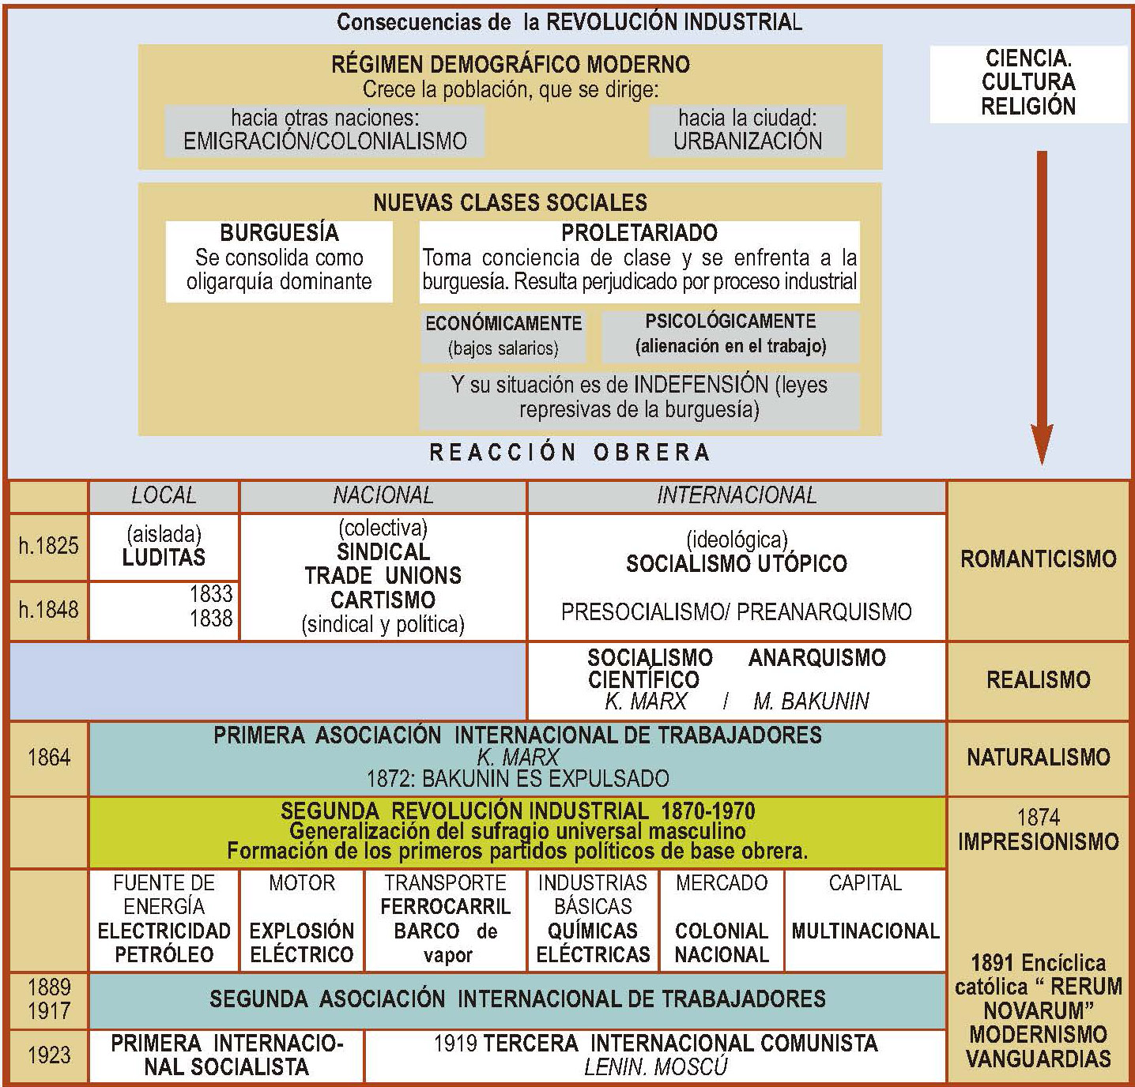

1. El nacimiento de los Estados Unidos

Desde el siglo XVII los británicos fundaron hasta un total de trece colonias en la costa atlántica de América del Norte que, por sí mismas, no tenían ni demasiada importancia económica ni estratégica. Habían sido pobladas, previa eliminación de las tribus indias, por un grupo humano heterogéneo integrado por puritanos, disidentes políticos y fugitivos de la justicia que, aprovechando la abundancia de tierras, practicaron una economía agraria destinada a la exportación. Gracias a sus recursos forestales, también desarrollaron una industria naval y se convirtieron en los proveedores de buques del Imperio británico.
Además, aunque Inglaterra limitó su actividad comercial mediante las Actas de Navegación, las Trece Colonias practicaban un comercio ilegal entre ellas y con el resto de América.

Mapa de las trece colonias británicas rodeadas de otras posesiones coloniales francesas y españolas.

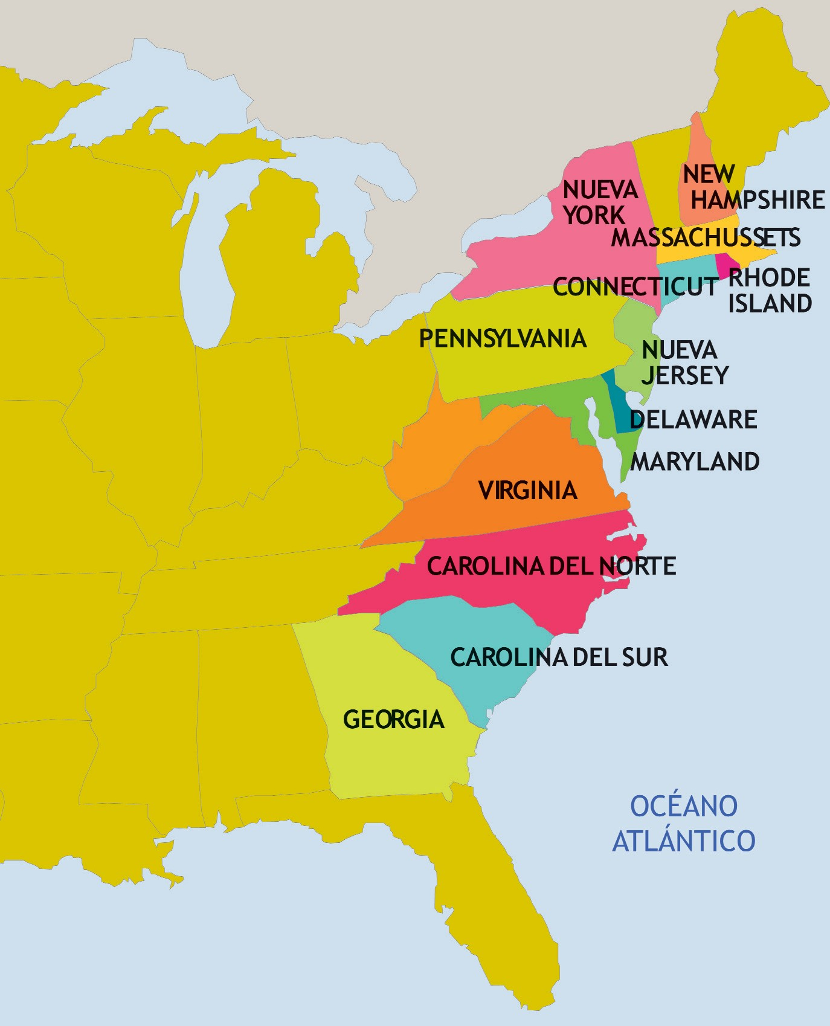
En las colonias del Norte, la sociedad era burguesa, urbana y con una cierta formación política, pues participaba en las asambleas coloniales y colaboraba en los consejos de los gobernadores.

Por el contrario, la sociedad de las colonias del Sur, que utilizaba mano de obra esclava africana, era más aristocrática.
Los vínculos –también los afectivos– entre las colonias y la metrópoli eran débiles y se fundamentaban exclusivamente en la necesidad de protección que tenían los colonos frente a sus vecinos franceses y españoles, enemigos de Inglaterra. Pero no se les consideraba súbditos británicos de pleno derecho y no tenían repre- sentantes en la Cámara Baja del Parla- mento de Londres. Por eso, su lucha por la independencia fue una guerra civil entre súbditos norteamericanos de raza blanca del rey Jorge III. Los que no deseaban la independencia se refugiaron en Canadá donde fundaron otras colonias más conservadoras.
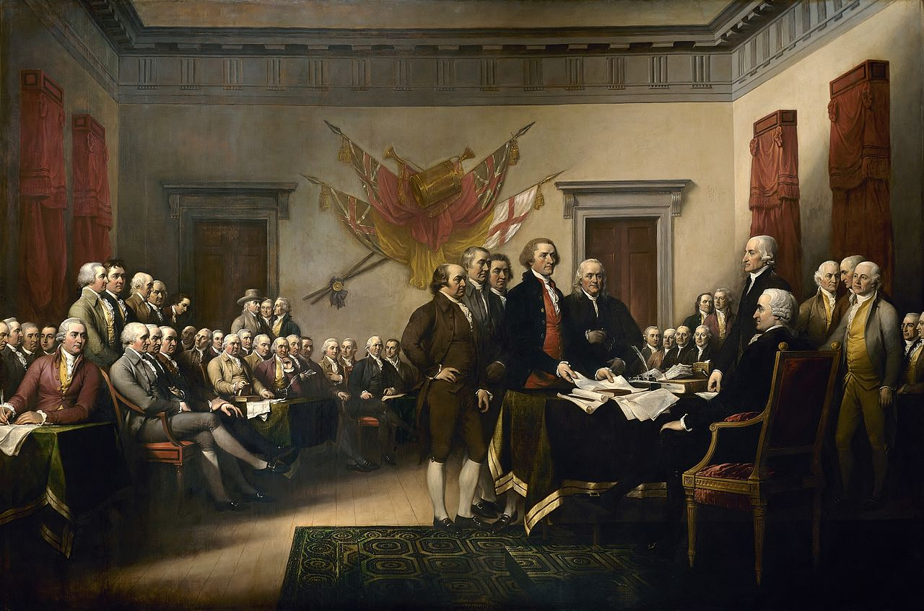

Cuadro de John Trumbull conocido como Declaración de la Independencia en la que los comisionados presentan los trabajos preparatorios al Congreso de los Estados Unidos.
Fuente:http://es.wikipedia.org/wiki/Historia_de_los_Estados_Unidos_de_Am%C3%A9rica

Los antecedentes de la revuelta parten del Tratado de París de 1763. Con él concluyó la Guerra de los Siete años contra los Borbones y por él Inglaterra se anexionó el territorio comprendido entre los montes Apalaches y el río Mississippi, pero sin permitir que los colonos ocuparan esas tierras.
Dos años después, en 1765, Inglaterra, agotada económicamente por la guerra, les impuso a los colonos una nueva tasa sobre el comercio del té y les obligó a pagar por el papel timbrado que se utilizaba en todos los documentos mercantiles (Stamp Act). Los representantes de los colonos se reunieron por primera vez en Nueva York; negaron al Parlamento londinense autoridad para ponerles nuevos impuestos; y declararon el boicot a los productos ingleses.
En 1773 el gobierno inglés concedió a la Compañía de las Indias Orientales el monopolio del comercio del té en las colonias lo que produjo el llamado Motín del Té de Boston.
Al año siguiente se reunió el Primer Congreso de Filadelfia (1774) en el que se decidió la implantación por la fuerza de un nuevo orden político y el inicio de los preparativos militares. George Washington fue nombrado comandante. Poco después los trece gobernadores británicos eran expulsados de las colonias al tiempo que se difundía cierta literatura que hacía aconsejable la ruptura con Inglaterra.
El 12 de junio, los colonos habían iniciado su revolución liberal con la Declaración de Derechos de Virginia, redactada por Thomas Jefferson, y que fue base de las futuras Declaraciones de Derechos del Hombre.

Cabe señalar que los esclavos negros quedaron excluídos del principio de igualdad ante la ley.
Cuando, en el curso de los acontecimientos humanos, un pueblo se ve en la necesidad de romper los lazos políticos que le unían a otro, y tomar entre las potencias de la tierra el rango de independencia y de igualdad al que las leyes de la naturaleza y de Dios le dan derecho, el respeto por la opinión de los hombres exige que se declaren las causas que han llevado a esta separación (...) La historia del actual rey de Gran Bretaña es una serie de injusticias y de usurpaciones, teniendo todas por objeto el establecimiento de una tiranía absoluta sobre estos estados (...) Nuestras reiteradas peticiones de justicia en los términos más humildes sólo han tenido por respuesta insultos e injusticias repetidas (...) Un príncipe así es incapaz de gobernar a un pueblo libre (...) No hemos dejado de dirigirnos hacia nuestros hermanos de Gran Bretaña (...) Ellos también han sido sordos a la voz de la justicia y de la consanguinidad.

Declaración de Independencia, 4 de julio de 1776.
Un mes después se proclamó la Declaración de Independencia; se confirmó oficialmente el 4 de julio de 1776.
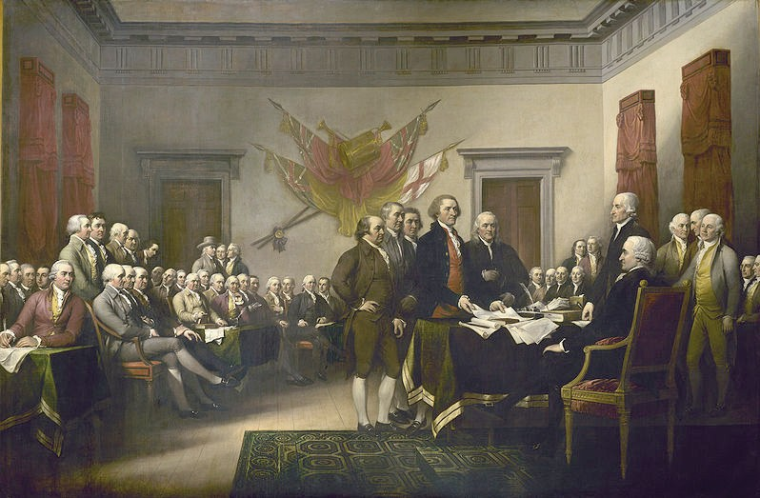

Declaración de Independencia de Estados Unidos. John Trumbull, 1819. Galeria de Arte de la Universidad deYale, New Haven, Connecticut. (Wikipedia.org. Dominio público)

Declaración de Derechos de Virginia
● Todos los hombres son libres por naturaleza, lo que les hace poseedores de ciertos derechos inalienables de los que no puede ser desposeído “el goce de la vida y de la libertad con los medios de adquirir y poseer la propiedad y perseguir y obtener la felicidad y la seguridad“.
● Todo poder reside en el pueblo y, por consiguiente, deriva de él. (soberanía nacional).
● Todos los hombres son iguales ante la ley, por lo que nadie tiene derecho a privilegios sino sólo por el desempeño de un cargo público que, además, no es transmisible.
● Los tres poderes deben de estar separados y, quienes los ostenten, lo harán con responsabilidad y por un tiempo deter- minado.
● Para tener derecho a sufragio hay que haber mostrado la adhesión a una comunidad.
● En cualquier proceso judicial el acusado tiene derecho a saber la causa y naturaleza de su acusación, a conocer a su acu- sador, a un juicio rápido realizado por un jurado y a no declarar bajo tortura (habeas corpus).
● Se declara la libertad de prensa.
● Se declara la libertad religiosa.

El nuevo sistema político fue tomando cuerpo al tiempo que se desarrollaba la guerra de la Independencia que se prolongó entre 1776 y 1783. La contienda la ganaron los colonos patriotas con el apoyo de Francia y de España, unidas por el Tercer Pacto de Familia. Ambas vieron la ocasión de desquitarse del Tratado de París y, por parte española, de recuperar Gibraltar y Menorca, y de alejar a Inglaterra de las posesiones americanas. Si bien Carlos III intuyó el peligro que suponía alentar la independencia colonial estando las colonias españolas tan próximas.
Al principio, cada Estado americano redactó su propia constitución, tras un largo debate sobre la futura organización estatal en el que se barajaron dos opciones:

● la opción federalista, que abogaba por que cada Estado fuera soberano y no hubiera un gobierno unitario (Alexander Hamilton);

● la opción republicana de T. Jefferson que defendía una soberanía única emanada del pueblo.
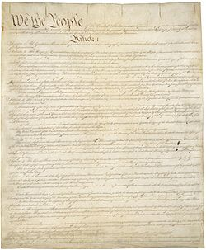
Primera página original de la Constitución de los Estados Unidos.
Fuente: http://es.wikipedia.org/wiki/

Finalmente, América se definió como República federal y se aprobó la Constitución de 1787, muy influenciada por el pensamiento de la Enciclopedia. Por primera vez eran recogidos los principios del liberalismo político contemporáneo y la separación de los tres poderes enunciada por Montesquieu:

● El poder ejecutivo recaía en un Presidente elegido por sufragio indirecto (los electores sólo votan al colegio electoral).

● El poder legislativo se organizaba en dos cámaras: el Senado (integrado por dos senadores por cada Estado y con mucho poder en política exterior) y el Congreso (órgano colegiado de gobierno central cuyo número de representantes por Estado dependería del peso demográfico de cada uno; de ahí el interés por la colonización de las nuevas tierras ocupadas).
● El poder judicial que ostentaría el Tribunal Supremo. Esta Constitución, donde quedó fijado el nombre del país (Estados Unidos de América), no ha sido nunca modificada aunque, para adaptarse a las nuevas necesidades, se han ido introduciendo enmiendas.
Hacia 1815 este nuevo sistema político estaba definitivamente consolidado gracias al respaldo de dos grandes partidos políticos, los republicanos y los demócratas que se añadieron a los conservadores y liberales de tradición inglesa. Sin embargo, se mantuvo latente el debate sobre la organización del Estado hasta la segunda mitad del siglo XIX.

Recuerda
En las colonias inglesas del norte de América se produjo la primera revolución liberal contemporánea. Se hizo a través de un proceso independentista que desembocó en su definitiva ruptura con la metrópoli.

./ En estos territorios predominaba una burguesía alejada física e ideológicamente de Inglaterra y dedicada a los negocios, a la que los impuestos del viejo colonialismo europeo le resultaban económicamente improcedentes y políticamente irritantes; por eso optó por la vía independentista y liberal.

./ Los cambios producidos por el nuevo régimen constituyeron un modelo que se repetiría en la revolución francesa y en las revoluciones burguesas y quedaron recogidos en la Declaración de Derechos del Hombre:
● La soberanía nacional.
● El derecho a la libertad política, religiosa, de expresión, etc.
● El derecho a la propiedad y a la igualdad ante la ley.
● La separación de los tres poderes del Estado.
● La organización del nuevo gobierno en forma de República.
● El derecho a sufragio.
● Los partidos políticos y la Constitución como nueva Carta Magna.

ActividaDES
- ¿Quiénes fueron los primeros colonos ingleses en Norteamérica y qué intereses económicos tenían en aquellas tierras? ¿Qué participación política les concedía la corona británica? ¿Cuál fue el motivo de su insurrección?
- ¿Qué ideales ilustrados reivindicaban los colonos para su nuevo Estado? Búscalos en la Declaración de Derechos de Virginia.
- ¿Encuentras diferencias entre la indumentaria de los personajes de la ilustración de la unidad anterior titulada El salón de madame Geoffrin en 1755 y de la Declaración de independencia de esta unidad?

1. Que todos los impuestos sean pagados por los tres órdenes, sin ninguna excepción. Cada uno según sus posibilidades económicas.
2. Que haya una única ley para todo el Reino.
3. Exención de impuestos para todas las ferias y mercados y abolición de todos los peajes.
4. Supresión de toda clase de diezmo en especie.
5. Destrucción de pájaros, que hacen mucho daño tanto en el tiempo de la siembra como en el de la cosecha.
6. Que los derechos de las propiedades sean sagrados e inviolables.
7. Que se aplique la justicia más rápidamente y con menos parcialidad.
8. Abolición total de las corveas, sean de la clase que sean.

Cuadernos de quejas de los campesinos de Versalles. 1789.

2. La Revolución Francesa de 1789: aspectos políticos y sociales

La oleada revolucionaria liberal americana alcanzó a Francia (Revolución atlántica) donde el movimiento de oposición al orden establecido comenzó en 1787. Anteriormente en los Países Bajos, Suiza, Polonia... habían estallado brotes prerrevolucionarios que fueron aplastados.
El origen de la Revolución francesa estuvo en la caótica situación de las finanzas creada por la Guerra de la Independencia Americana. Los ministros de Luis XVI intentaron resolver la difícil situación de la economía generalizando el sistema impositivo entre los órdenes privilegiados. La Asamblea de nobles (notables) lo rechazó con el argumento de que el Rey no tenía potestad para limitar sus privilegios. Le exigieron a Luis XVI que convocara al Parlamento (los llamados Estados Generales) con el argumento de que sólo los auténticos representantes de la Nación podían aprobar un impuesto nuevo. Por tanto, fueron los nobles los que cuestionaron en primer lugar el poder absoluto del Rey.
Simultáneamente, en los últimos años del siglo XVIII se sucedieron varios malos años agrícolas. El alza de los precios frenó la prosperidad de los veinte millones de campesinos a quienes los nobles y otros propietarios dueños de las tierras subieron el precio de los arrendamientos y otros impuestos feudales. Por su parte, los artesanos también habían prosperado gracias al desarrollo del comercio y se levantaron contra el Régimen cuando el gasto diario de pan, su alimento básico, supuso las cuatro quintas partes de sus ingresos.
Por fin, los Estados generales se reunieron en 1789. Los electores confiaron a sus representantes un cuaderno de quejas. En el del Estado Llano, además de las demandas clásicas para eliminar ciertos derechos señoriales, se pedía una Constitución, la supresión de privilegios y la implantación del liberalismo económico.

1. Que los diputados de los Estados Generales hagan todos los esfuerzos para que la votación se haga por cabeza y no por
Estamento.
2. La declaración de los derechos del hombre y del ciudadano.
3. Libertad de prensa y seguridad de la correspondencia.

Cuaderno de quejas de la comunidad urbana de Beaucaire. 1789
La forma monárquica de gobierno no era discutida prácticamente por nadie.
El Alto Clero y la Nobleza se negaron a votar por cabeza, como pedían los diputados del Tercer Estado; éstos, mayoritariamente burgueses, considerando que representaban al 95% de la Nación, se constituyeron el 17 de junio en Asamblea Nacional que, reunida en el espacio del Juego de Pelota (Jeu de Paume), juraron reunirse y no separarse jamás hasta que la Constitución estuviese establecida y asegurada sobre fundamentos sólidos. Así fue como declararon el final de la monarquía absoluta e iniciaron lo que denominamos la fase burguesa de la Revolución liberal al mismo tiempo que el desarrollo del nacionalismo congregador. A los diputados del Tercer Estado se les sumaron algunos nobles y ciertos miembros del clero, como Charles de Tayllerand (1754-1838).
Al estudiar la Revolución, algunos contemporáneos como el obispo Edmund Burke (1729-1797), consideraron que fue “producto de las diabólicas maquinaciones de grupos sociales egoístas y subversivos” (los ilustrados); mientras que para otros, como Alexis de Tocqueville (1805-1859) fue la legítima protesta política de las clases medias contra las tiranías, residuos feudales y privilegios del Antiguo Régimen.

2.1. La Asamblea Nacional y Constituyente (1789-1791)
La Nación la constituía, por tanto, el Tercer Estado, término que comenzó a señalar al pueblo como sujeto político capaz de luchar contra el absolutismo tal y como lo definió un panfleto escrito por el abate Emmanuel Sieyès.
El 9 de julio la Asamblea Nacional quedó constituida en Constituyente. Se organizó en partidos políticos surgidos del primitivo grupo de los patriotas que se sentaban por grupos de derecha a izquierda. Los cistercienses eran monárquicos; mientras que los girondinos y los jacobinos, éstos últimos la izquierda más radical apoyada por las masas populares, a la que pertenecían Danton, Marat y Robespierre, eran republicanos.
El rey Luis XVI comenzó a reunir su ejército en las afueras de Paris para disolver a la muchedumbre que protestaba airadamente por la continua subida de precios y para presionar a la Asamblea, que pedía reformas profundas. Entonces, los campesinos, artesanos y burgueses de París se sublevaron el 14 de julio, asaltaron los depósitos de armas de la Bastilla, prisión del Estado y símbolo de la arbitrariedad real, y la tomaron. Desde París la Revolución se extendió por toda Francia. Los campesinos tomaron los castillos y generaron la Grande Peur (el gran miedo) entre la nobleza rural. Ante estos hechos, el 4 de agosto, la Asamblea declaró la abolición del feudalismo y proclamó la Declaración de los Derechos del Hombre y del Ciudadano.
¿Qué es el Tercer Estado? Todo.
¿Qué ha sido hasta el presente en el orden político? Nada.
¿Qué pide? Ser algo.
¿Quién se atrevería a decir que el estado llano no contiene en sí todo lo necesario para formar una nación completa? Es un hombre fuerte y robusto que tiene aún un brazo encadenado. Si se hiciera desaparecer al orden privilegiado, la nación no sería algo menos, sino algo más. ¿Qué sería el estado llano sin el orden privilegiado? Todo, pero un todo libre y floreciente. Todo marcharía infinitamente mejor sin los otros (...) ¿Qué es una nación? Un cuerpo de asociados que viven bajo una ley común y representados por la misma legislatura.
¿Qué es el Estado Llano? 1789

En 1790 la Asamblea Constituyente aprobó la Constitución civil del clero con la que ponía fin a los privilegios del estamento clerical. Los miembros del antiguo orden pasaron a ser “funcionarios eclesiásticos” y recibieron un sueldo como compensación a la primera desamortización de sus bienes que se había realizado y a la desaparición del diezmo. Una parte de ellos se negó a jurar fidelidad a la Constitución porque el Papa la había condenado. De este modo se creó un conflicto entre la Iglesia y el Estado, y los católicos franceses quedaron divididos.

La Asamblea Constituyente también estableció el liberalismo económico y acabó con los privilegios de gremios y empresarios (Ley Le Chapelier); abolió las aduanas interiores para unificar el espacio económico; descentralizó la administración con la creación de los Departamentos franceses y organizó la Guardia Nacional para mantener el orden público.

2.2. La monarquía constitucional. La Asamblea legislativa (1791-1792)
En 1791 se aprobó la que sería la primera Constitución de Europa. A pesar de que incluyó como preámbulo la
Declaración de Derechos del Hombre y del Ciudadano, expresó la ideología de la burguesía más conservadora.
En la Constitución de 1791 se proclamó la Monarquía constitucional parlamentaria, el llamado sufragio censitario (que reducía el censo a los “ciudadanos activos”, el 15% de la población masculina) y la separación de poderes. El poder legislativo quedaría en manos de la Asamblea Nacional y el Rey podría controlar al poder ejecutivo, aunque dando cuenta de su gestión, y conservaría el mando supremo del Ejército y de la Marina.
Sin embargo Luis XVI, muy influenciado por la condena del Papa a la Constitución del clero, pidió ayuda militar al emperador de Austria, hermano de su esposa María Antonieta, e intentó huir allí. Los jacobinos acusaron al rey de colaboración con el enemigo, lo declararon traidor a su patria y lo encarcelaron. Desde entonces Europa se dividió ideológicamente. Una parte (las regiones de Bélgica y Saboya donde había un importante número de patriotas) se puso a favor de la Revolución; mientras que las monarquías de España, Austria, Prusia y Rusia lo hicieron en contra y acogieron a los franceses contrarrevolucionarios que se exiliaban.
La Declaración de los Derechos del Hombre y del Ciudadano recogía los principios de la Declaración de Derechos de Virginia, pero con una novedad importante:
Los representantes del pueblo francés, considerando que la ignorancia, el olvido o el desprecio de los derechos del hombre, son las únicas causas de las desgracias públicas y de la corrupción de los gobiernos, ha resuelto exponer los derechos naturales, inalienables y sagrados del hombre(...) bajo los auspicios del Ser Supremo (...)
Artículo 1: los hombres nacen y permanecen libres e iguales en derechos.
Con la inclusión del término permanecen quedaba oficialmente abolida la esclavitud, a lo que se opusieron los dueños de las planta- ciones coloniales. Por otra parte, el sustantivo hombre no incluyó a las mujeres en estos derechos con el argumento, tomado de Jean Jacques Rousseau, de que físicamente no eran iguales porque su función en la sociedad civil era diferente.

En 1792 Austria amenazó con iniciar hostilidades contra Francia y España invadió la región francesa del Rosellón. Los girondinos entendieron que la guerra sería el medio idóneo para extender la Revolución por Europa; pero los jacobinos advirtieron que no estaba consolidada y podía fracasar. Al final, en abril, Francia entró en guerra contra Austria.

2.3. La Convención y la Primera República francesa (1792-1795)
Fue la etapa más radical de la Revolución. Por vez primera en la Historia, se estableció el sufragio universal masculino aunque no se hizo extensivo a las mujeres. La Revolución no las consideraba ciudadanas argumentando que estaban demasiado influidas por la Iglesia. Entonces un grupo de mujeres nobles y burguesas de formación ilustrada se unieron con algunas obreras para crear sus propios clubes de mujeres revolucionarias y cuestionar el papel que tradicionalmente la sociedad les había atribuido. Entre ellas destacó Olimpia de Gouges (1748-1793) que fue autora de la Primera Declaración de Derechos de la mujer y la Ciudadana (1791), un texto que le costó la vida.
Después de deponer al Rey en agosto y abolir la Monarquía, en septiembre se proclamó la República y en lugar de la Asamblea nacional, se convocó una asamblea constituyente, la Convención, para modificar el régimen político francés. Comenzaba realmente el Nuevo Régimen y sus protagonistas lo pusieron de manifiesto al empezar a contar la nueva etapa a partir de 1793. También se fijó un nuevo calendario con semanas de diez días, en el que el nombre de los meses se referían a los acontecimientos naturales.
Como prueba del nuevo orden político se ajustició al Rey bajo la acusación de conspirar contra la seguridad del Estado, lo que dividió permanentemente a Francia.

Lectura

Luis no es un acusado (...) tenéis que tomar una medida de salud pública. Luis fue rey, y ahora la República ha sido fundada. Luis ha sido destronado por sus crímenes (..) tachó al pueblo francés de rebelde; apeló, para castigarlo, a las armas de sus colegas tiranos; la victoria y el pueblo han decidido que sólo él era el rebelde (...) Solicito que la Convención Nacional le declare, desde este momento, traidor a la Nación francesa, criminal contra la humanidad.
Robespierre, Discurso a la Convención, 3 de diciembre de 1793.

En un primer momento los girondinos fueron mayoría en la Convención, asamblea que ahora asumía los poderes legislativo y ejecutivo. Decidieron racionalizar la economía, para lo cual establecieron el control de precios y salarios e introdujeron el sistema métrico decimal, con el que, en el futuro, se unificarían los pesos y las medidas de Europa continental. Además, los girondinos expropiaron las tierras de la nobleza y el clero para realizar una reforma agraria mediante la que convirtieron a los campesinos jornaleros en pequeños propietarios afectos a la Revolución. Estas medidas produjeron nuevos desórdenes fiscales y una inflación galopante.

Tras sufrir las primeras derrotas frente a la Primera coalición de potencias europeas y ante sus propósitos de llevar las fronteras de Francia hasta los límites naturales del Rhin, los Alpes y los Pirineos, las clases populares (los sans- culottes) votaron en octubre a los jacobinos que se hicieron con el poder. Robespierre les repartió armas para defenderse de la invasión extranjera (a igualdad del derechos correspondía igualdad de deberes) e identificó a la Nación con la Revolución. Nació el primer ejército nacional con un himno (La Marsellesa) y una bandera; y la defensa del Estado se convirtió en una obligación ciudadana. Con esta nueva fuerza la Primera República comenzó a obtener los primeros logros militares.
Club patriótico de mujeres de P. Etienne, 1971. (Wikipedia Commons)
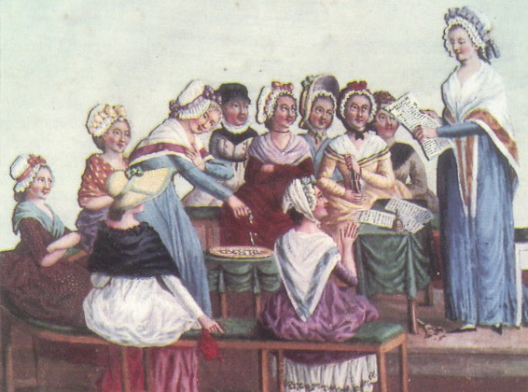
Robespierre organizó el Comité de Salud Pública que debía asegurar la adhesión de todos los franceses a los principios revolucionarios. Se instituyó para castigar a los enemigos del pueblo. La pena por los delitos, cuyo conocimiento pertenecía al tribunal revolucionario, era la muerte. Otra ola de terror y anarquía recorrió Francia y el gobierno respondió con medidas autoritarias. A los que se llamó patriotas calumniados la ley les concedía para su defensa jurados de patriotas; lo que no hizo con los conspiradores.

lectura
Debemos ser gobernados por los mejores (...) los más instruidos (...) aquellos que, teniendo una propiedad, están apegados al país en que se encuentra, a las leyes que la protegen, a la tranquilidad que la conserva (...) El hombre sin propiedades, por el contrario, necesita un constante esfuerzo de virtud para interesarse por un orden que no le conserva nada (...) Un país gobernado por los propietarios está dentro del orden social; un país en el que gobiernan los no propietarios está en estado salvaje.
Discurso de un diputado en la discusión del proyecto constitucional, 1795.

También perdieron la vida algunas mujeres que no entendían por qué se las relegaba respecto de los hombres, como la citada Olimpia de Gouges quien, pese a su condena a muerte, siguió insistiendo en que la más bella de todas las muertes es la de la libertad e igualdad; o notables científicos como Antoine de Lavoisier (1743-1794), padre de la química moderna que fue guillotinado en 1794.
El Comité de Salud Pública fue derrotado por un golpe militar alentado por los girondinos en julio de 1794 (Thermidor del año II) y la República se reorientó sobre bases burguesas más moderadas, que enlazaron parcialmente con los años iniciales de la Revolución.

2.4. El Directorio (1795 -1799)
Como la Constitución que estaban preparando los jacobinos no había entrado en vigor, los girondinos se apresuraron a redactar otra, la del año III (1795), de la que se eliminó el artículo 1 de la Declaración de Derechos del Hombre y del Ciudadano: libertad e igualdad quedaron limitadas.
El poder legislativo se dividió en dos cámaras; y el ejecutivo quedó en manos de un órgano colegiado, el Directorio, integrado por cinco miembros que tuvo que enfrentarse a una profunda crisis económica y a continuos golpes de Estado de los militares. El último de ellos lo protagonizó Napoleón el 18 de Brumario del año VIII ( 9 de noviembre de 1799): con él Francia cayó en una dictadura militar conocida como el Consulado. Para muchos historiadores termina aquí la Revolución francesa; para otros, como en la Historia es difícil, en ocasiones, establecer fronteras cronológicas precisas, la Revolución concluye con el final del periodo napoleónico.

2.5. El Consulado (1799 - 1804)
Napoleón Bonaparte (1769-1821) era un general nacido en la isla de Córcega (Ajaccio), de formación ilustrada e ideas girondinas, a quien la Convención le había encomendado la misión de hacer la guerra en Italia para reducir el poder del Papa y para obligarlo a que hiciera rogativas públicas por la prosperidad y el éxito de la República francesa.
La nueva estrategia militar que Napoleón puso en práctica en Italia consistió en:
● el desplazamiento y la ofensiva rápidas al conseguir que los soldados no cargaran con la intendencia porque se avituallaban sobre el terreno;
● la participación de los soldados en el saqueo;
● el envío a Francia de importantes cantidades de dinero, que remediaron el problema financiero.
Ello le valió incrementar su prestigio, y pronto comenzó a actuar con independencia de las decisiones del Directorio.
Las derrotas en el exterior frente a los ingleses (en el cabo de San Vicente), la ampliación de la coalición de países antirrevolucionarios, la crisis económica y la inestabilidad política en el interior fueron decisivas para que los campesinos propietarios y la burguesía de negocios apoyaran su Golpe de Estado del 18 de Brumario.
La nueva forma republicana que llamamos Consulado se organizó, por un lado, con otra Constitución (la del año VIII, 1800) y, de otro, con un poder ejecutivo, en un principio compartido, que pronto ostentó sólo, Napoleón. El deseaba la paz. Sabía que su misión era consolidar en Francia la revolución burguesa, para lo cual necesitaba reconciliar a los franceses, y firmar la paz con los demás Estados europeos para conservar las conquistas girondinas.
Para lograr su primer objetivo, Napoleón llevó a cabo las siguientes actuaciones en el interior:
● Restableció el orden público.
● Ordenó las finanzas y sentó las bases de la Hacienda Pública moderna.
● Fundó el Banco de Francia e instauró el franco de plata, que ha estado en vigor hasta la introducción del euro (2002).
● Estableció el primer sistema educativo público y centralizado (1802).

● Recopiló en su famoso Código Civil (1804) todas las leyes que fijaban las conquistas de la Revolución y creó las bases jurídicas del Estado contemporáneo. He estructurado y llevado a cabo un código de leyes que lle- vará mi nombre a la más lejana posteridad, afirmó.
● Fomentó el trabajo y promovió un ambicioso plan de comunicaciones y obras públicas.
● Impulsó la revolución industrial y sentó las bases del capitalismo.
● Creó una nueva jerarquía nobiliaria, la Legión de Honor, a la que se accedía por mérito. En relación con las guerras en el exterior:
● Consiguió la paz con la Iglesia tras la firma de un Concordato (1801) y la devolución al Papa de los Estados Pontificios, lo que le valió que los sacerdotes rezaran por él.
● Firmó paces con Inglaterra y con la coalición de países europeos.
● Obtuvo de España la Luisiana americana a cambio de intervenir en la política familiar de la reina Mª Luisa de Parma, esposa de Carlos IV, que quería un reino en Italia para su yerno.
De este modo, en 1804, Napoleón se autoproclamó Cónsul vitalicio y, en mayo, el Senado aprobó el nacimiento del Imperio entendiéndolo como la continuación conservadora del Consulado.

Napoleón no es grande por sus palabras, sus discursos (...) por el amor a la libertad que nunca tuvo; es grande por haber creado un gobierno regular, un código legal adoptado en varios países, tribunales de justicia, escuelas, una administración fuerte, activa e inteligente (...) por haber reconstruido los altares, por haber reducido la furia de los demagogos.

François-René de Chateubriand, Memorias de ultratumba, 1850

3. El Imperio Napoleónico (1804-1815)
Una nueva Constitución del año XII (mayo de 1804) concedió a Napoleón el mando sobre el ejército y la potestad de hacer transmisible su título imperial. Esto le permitió fundar la dinastía Bonaparte que, por vez primera, no había sido designada por Dios sino que, contractualmente, era depositaria de la soberanía nacional. Napoleón soñó con formar el imperio continental de la Europa de las Naciones (Europa es una provincia del mundo y una guerra entre europeos es una guerra civil), de la que Francia sería rectora, y decidió utilizar a su familia para extender el nuevo sistema político revolucionario.
El proyecto napoleónico se vio favorecido por el hecho de que, en España, el norte de Italia, Holanda y en los Estados alemanes occidentales los liberales quisieron impulsar las nuevas reformas, aunque sus monarcas absolutos se opusieron tajantemente.
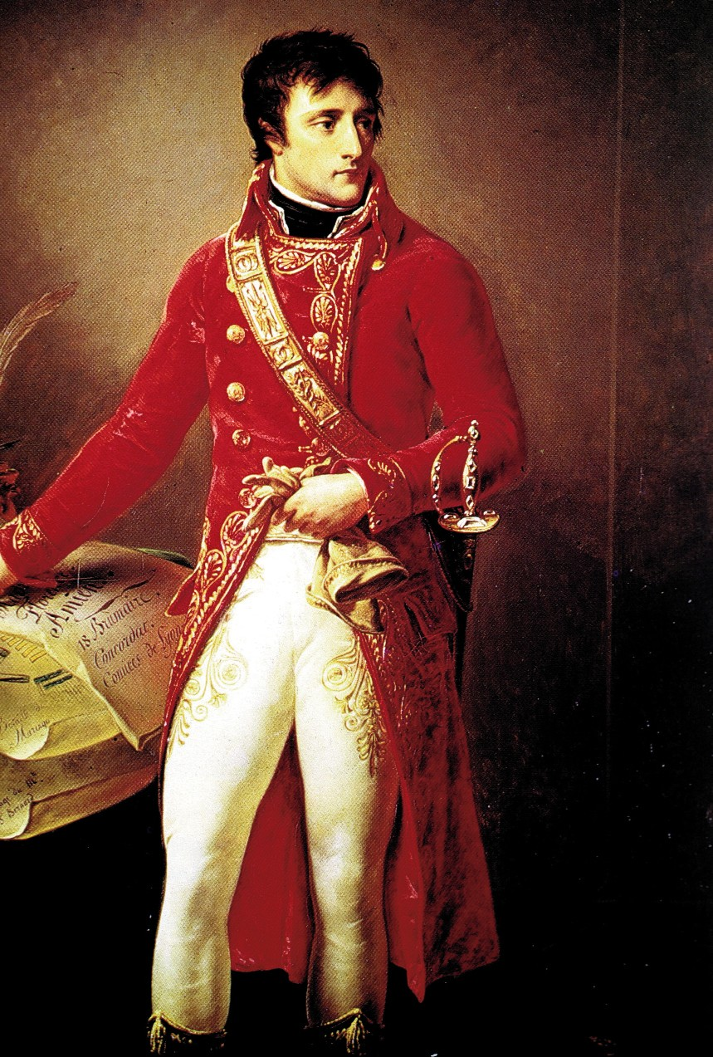

Retrato de Napoleón. Antoine Gros, 1802. Museo del Louvre, Paris. (Wikipedia.org. Dominio público)
De otro lado, Gran Bretaña rechazó las medidas aduaneras proteccionistas que se oponían al tradicional liberalismo económico inglés y con las que Napoleón pretendía convertir la economía francesa en economía dominante; y consiguió atraerse para su causa a Austria, Nápoles, Rusia y Suecia. Bonaparte declaró el bloqueo continental contra el comercio británico y volvió a recurrir a la guerra.
Sus victorias en Austerlitz (1805), Jena (1806), Eylau (1807) y Wagram (1809) contra Austria le dieron el control de gran parte del Continente (La Confederación del Rhin, el Gran Ducado de Varsovia, la Confederación Helvética y los reinos de Italia, Nápoles) y se apoderó de España cuando Carlos IV abdicó en él. De esta forma pudo abolir el feudalismo, establecer su Código Civil, redactar las primeras constituciones y crear las primeras asambleas políticas con gobiernos responsables en los derrotados países vecinos de Francia. Así, extendió por Europa las ideas liberales de la Revolución. Además, para alcanzar mayor prestigio, se casó con la hija del emperador austríaco Francisco I y adquirió derechos de sucesión a su trono.
Pero la guerra alentó el sentimiento nacionalista y los pueblos se dispusieron a defender a sus dinastías. Así ocurrió en España donde las Juntas locales, ante el vacío de poder dejado por el apresamiento de Fernando VII en Bayona, declararon la guerra, llamada de la Independencia, a Napoleón y animaron a la población a resistir al invasor y defender a la patria. El alcalde de Móstoles fue el primero en recordarlo en su bando de 1808: Españoles, la patria está en peligro.¡Venid a defenderla!
La pequeña derrota de los ejércitos franceses en Bailén (1808) marcó el inicio de un historial, hasta entonces victorioso, que el mismo Napoleón recordaba: he librado más de cincuenta batallas campales, la mayoría de las cuales he ganado (Santa Elena, 3 de marzo de 1817).
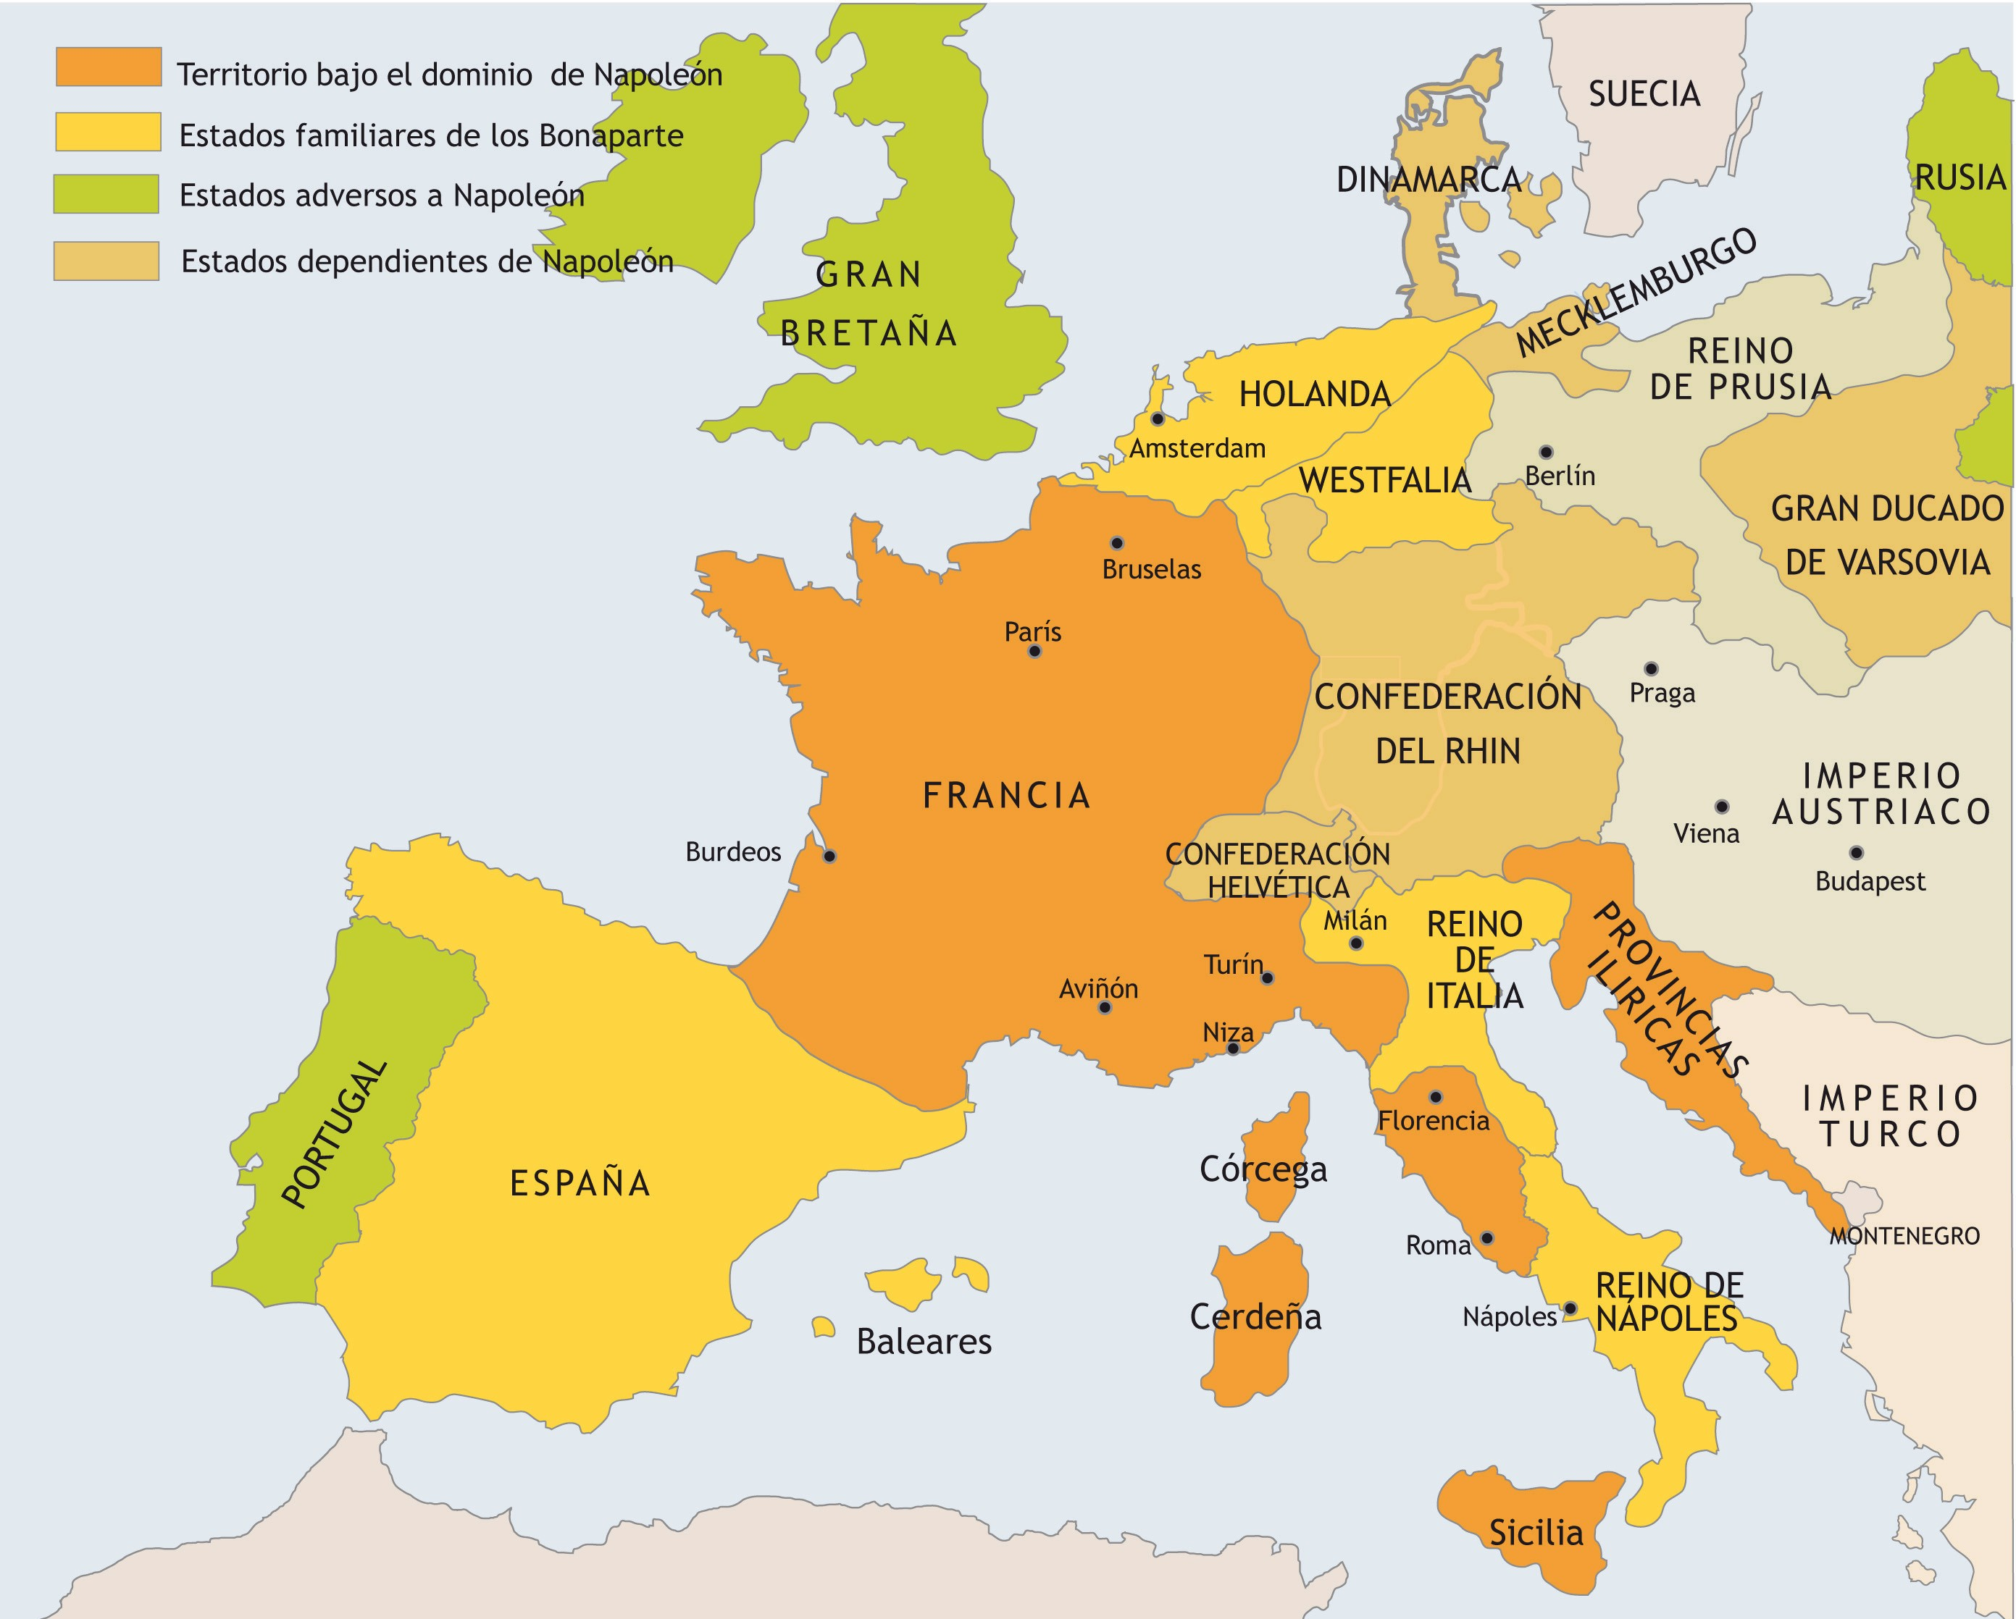

El imperio napoleónico: Estados dependientes en los que gobernaba la nueva dinastía y países que participaban de su política comercial.
Por otro lado, la fracasada invasión de Rusia en 1812 lo condujo al declive porque, por culpa del general invierno, allí quedó muerta por congelación buena parte de su grande armée: del medio millón de hombres que Napoleón llevó consigo sólo retornaron unos 40.000. La batalla de Leipzig (1813) y la entrada de los aliados en París fuerzan su abdicación y su primer exilio en la isla italiana de Elba, de donde se escapa.
La definitiva batalla de Waterloo (1815) después del Imperio de los Cien Días, determinaron su derrota y la abdicación. Fue confinado definitivamente por los países vencedores que formaban la Gran Coalición en la lejana isla africana de Santa Elena, mientras que en Europa se iniciaba una etapa reaccionaria.

 | MONARQUÍA ABSOLUTA |  | ● LUIS XVI  ● Convocatoria de los Estados Generales
1789 | ASAMBLEA NACIONAL CONSTITUYENTE |  | ● 14 julio, asalto a la Bastilla  ● DECLARACIÓN DE DERECHOS DEL HOMBRE Y DEL CIUDADANO
1791 | MONARQUÍA CONSTITUCIONAL |  | ● CONSTITUCIÓN de 1791: LUIS XVI  ● Huída y detención del rey
1792 | Iª REPÚBLICA | DEMOCRÁTICA | LA CONVENCIÓN:  ● GIRONDINOS  ● JACOBINOS: Constitución de 1793  ● Golpe de Estado de THERMIDOR
1794 |  | BURGUESA | EL DIRECTORIO  ● CONSTITUCIÓN DE 1795  ● Golpe de Estado de 18 BRUMARIO
1799 | NAPOLEÓN | CONSULADO | ● CONSTITUCIÓN DE 1799  ● Referéndum
1804  1814 |  | IMPERRIO | ● CONSTITUCIÓN DE 1804  ● Derrota de Waterloo

La caída del Antiguo Régimen en Francia y fases de la Revolución hasta la abdicación de Napoleón.

RECUERDA
./ El Antiguo Régimen estalló en Francia cuando confluyeron una crisis económica, otra agrícola, que afectó a los campesinos y artesanos, y otra política, a las que se sumó la negativa de los privilegiados a pagar impuestos para solucionar los problemas financieros del Estado. Luis XVI fue obligado a convocar los Estados Generales; los ecos de la revolución americana estaban presentes entre los diputados del Tercer Estado.

./ En los cuadernos de quejas que el Tercer Estado llevó a los Estados Generales se recogían las reivindicaciones del liberalismo y las peticiones de supresión del Antiguo Régimen.

./ La reunión de la Asamblea Nacional fue un acto simbólico de ruptura que inició la Revolución; como también lo fue el asalto popular a la Bastilla.

./ La Asamblea Nacional Constituyente siguió los pasos del modelo político estadounidense aunque con una variante: el Estado se organizó como Monarquía constitucional en la que el Rey mantenía el poder ejecutivo.

./ A los drásticos cambios se opusieron reaccionarios nacionales e internacionales con Luis XVI a la cabeza. El pueblo francés proclamó la República; el liberalismo se democratizó (el modelo político de Rousseau sustituyó al de Montesquieu) y se extremó hasta imponer el terror.

./ La burguesía perdió el control político y económico de la República, que pasó a manos de las masas populares. Por ello se recondujo a planteamientos más moderados por medio de golpes de fuerza: Thermidor y Brumario.

./ Napoleón consolidó con el Imperio los planteamientos más moderados de la Revolución; la asentó sobre fundamentos burgueses y la extendió por toda Europa. Al hacer uso de la fuerza para conseguir su propósito, despertó el espíritu nacionalista, que provocó cambios en las fronteras europeas en el siglo XIX.

ACTIVIDADES
- ¿Cuál fue la petición de los Estados Generales que determinó la constitución de la Asamblea Nacional y cuál era la nueva concepción política que defendía?
- ¿Por qué los campesinos se quejan de no poder cazar los animales que destruían sus cultivos?
- Enumera las reformas realizadas por la Asamblea Nacional Constituyente
- Repasa las grandes etapas de la Revolución Francesa e identifica sus características políticas que hallarás en la ilustración Modelos constitucionales de la Revolución francesa y destaca algún hecho significativo.

4. El Congreso de Viena. Las revoluciones liberales de 1820, 1830 y 1848. El nacionalismo: unificaciones de Italia y Alemania.
Como quiera que los mismos principios revolucionarios que han sostenido la última usurpación criminal podrán aún, bajo otras formas, atormentar a Francia y amenazar así el sosiego de otros países, las altas partes contratantes reconocen solemnemente el deber de redoblar su cuidado para velar en semejantes circunstancias por la tranquilidad y los intereses de sus pueblos y se comprometen a que, en el caso de que suceso tan lamentable volviese a estallar, concertarán entre ellas y Su Majestad cristianísima las medidas que juzguen necesarias para la seguridad de sus estados respectivos y para la tranquilidad general de Europa.
Art.2 de la Cuádruple Alianza de 1815 entre Rusia, Austria, Prusia y Gran Bretaña.

4.1. El Congreso de Viena y la Santa Alianza
Después de la primera derrota napoleónica en la batalla de Leipzig (1813) los representantes de los países vencedores se reunieron en Viena para restaurar el estado de cosas vigente en 1789. Su propósito concluyó en fracaso porque finalmente nada volvió a ser como era en el Antiguo Régimen.

Las cuatro potencias vencedoras (Prusia, Rusia, Austria y Gran Bretaña), a las que se sumó la nueva Francia restaurada, decidieron que las relaciones internacionales no podían estar regidas por el derecho de la fuerza, buscaron el equilibrio, e idearon implantar un sistema de seguridad colectivo. Este se basaba en la reunión de un congreso cada vez que se planteara un problema internacional. Para garantizar el nuevo orden europeo la asamblea de las cuatro potencias tendría derecho a intervenir en los países vecinos para restablecerlo cuando estuviera amenazado.

Cuando Napoleón fue definitivamente derrotado en 1815, se reunió el Congreso de Viena que trazó el nuevo mapa de Europa. De este modo las fronteras europeas permanecerían inalteradas hasta la formación de Alemania e Italia en
1870. Debemos recordar que ese mapa fue diseñado sin tener en cuenta ni las aspiraciones liberales ni las nacionales de los pueblos que, por entonces, empezaban a cobrar fuerza bajo el influjo de la nueva corriente de pensamiento que conocemos como Romanticismo. La actuación del Congreso de Viena fue auténticamente contrarrevolucionaria.
● Los estados alemanes formaron una confederación dirigida por Austria, en su calidad de Imperio, a la que también se le devolvieron antiguas posesiones en Italia.
● El ducado de Varsovia (Polonia) desapareció repartido entre sus vecinas Prusia y Rusia.
● Francia quedó rodeada por un cinturón de estados independientes (el reino de los Países Bajos, la Confe- deración Helvética y el reino de Saboya y Piamonte) para prevenir futuros intentos expansionistas.
En el Congreso de Viena también se internacionalizó la navegación por los grandes ríos europeos y definitivamente se abolió el comercio de esclavos, aunque continuaría de manera ilegal durante todo el siglo XIX.
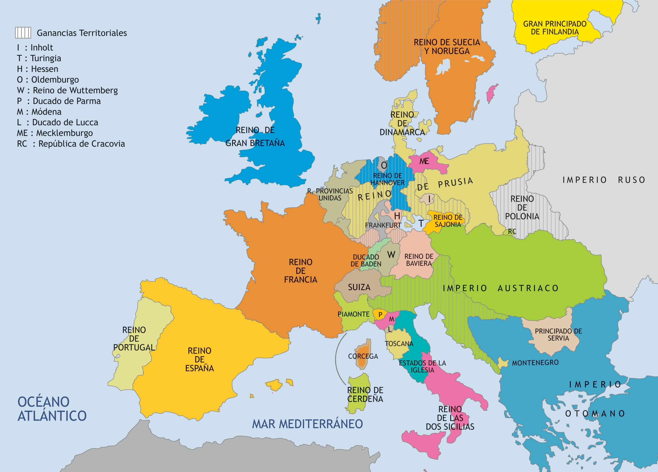

La nueva configuración de los Estados de Europa después del Congreso de Viena.

Hubo fundamentalmente una restauración dinástica: los
Borbones volvieron a Francia, a Nápoles y a España; los Braganza a Portugal, y los Orange a los Países Bajos.
Los monarcas legítimos repuestos en sus tronos retornaron a muchos de los principios políticos del Antiguo Régimen, si bien no devolvieron a la nobleza su viejo privilegio de no pagar impuestos. Tanto los reyes como los antiguos estamentos privilegiados vieron en la Iglesia la garantía de su existencia. Unos y otros, apoyados por la nueva corriente de pensamiento teocrático y antirracionalista llamada tradicionalismo, volvieron a defender:
● la sociedad política de origen divino;
● el origen teocrático de los príncipes legítimos (legitimismo), quienes lo ostentaban por delegación del Papa;
● que el hombre no puede ser autor de Constituciones;
● que la Iglesia era la única institución capaz de preservar los valores del Antiguo Régimen.
A partir de los principios religiosos cristianos, el zar Alejandro I de Rusia (ortodoxo) , el rey de Prusia (protestante) y el emperador de Austria (católico) se unieron en la Santa Alianza para defender esos principios y combatir el nacionalismo y el liberalismo. Un ejército a su servicio podría intervenir en cualquier nación europea que no acatara las resoluciones salidas del Congreso de Viena; de esa manera se pretendía mantener el nuevo orden internacional. Bajo estos propósitos subyacían intereses expansionistas en la zona de los Balcanes que controlaban los turcos musulmanes.
Sin embargo el absolutismo no se reinstaló en todos los estados europeos. Inglaterra y los Países Bajos mantuvieron su sistema parlamentario.
En Francia el nuevo rey Luis XVIII, hermano del guillotinado Luis XVI, inauguró un régimen de Carta otorgada que autolimitaba el ejercicio de sus funciones sin renunciar a su soberanía, y reconocía los principios de libertad, igualdad y propiedad. Ello suponía un régimen intermedio entre liberalismo y absolutismo.
En virtud de lo cual, Nos, voluntariamente y por el libre ejercicio de nuestra autoridad real, hemos acordado conceder y otorgar a nuestros súbditos para siempre esta Carta Constitucional.
Art.15. El poder legislativo se ejerce conjuntamente por el rey y (...) las Cámaras. Art.16. El Rey tiene la iniciativa legal.
Art.19. Las cámaras tienen la facultad de suplicar al Rey para que proponga una ley.
Carta Otorgada. Francia, 1814
La mayoría de los países conservaron de la etapa revolucionaria, en mayor o menor medida, la carta constitucional, las cámaras electivas, las libertades de prensa, culto y opinión, las transformaciones sociales y la eficaz y racionalizadora administración de Napoleón. Es la base sobre la que se construiría el mundo burgués que estaba surgiendo.

4.2. Las revoluciones de 1820, 1830 y 1848

La Restauración no podía ser duradera porque los reyes tuvieron que autolimitarse en su soberanía y conservaron algunas de las transformaciones de la Revolución, como los impuestos universales y la igualdad ante la ley. Además, los campesinos, los comerciantes, los industriales y algunos intelectuales miraron con recelo la recuperación de privilegios y se adscribieron al liberalismo político que acabó por imponerse en Francia, Bélgica, Holanda, Portugal, España, Gran Bretaña, Suiza y Dinamarca después de tres oleadas revolucionarias (1820, 1830 y 1848) en las que se combinaron la aspiraciones liberales con las nacionalistas. Las dos primeras, estudiadas en este apartado, formaron parte del llamado liberalismo doctrinario porque fueron fieles al pensamiento político burgués tradicional.

4.2.1. Revoluciones de 1820
La burguesía mantenía en el mundo la misión de llegar a ser el guía, el instructor (...), la cabeza del pueblo; ésta era una misión sagrada para la cual había recibido la inteligencia, la ciencia, la experiencia de los tiempos pasados.
E. Quinet, Advertencia al país, 1840.

Los grupos sociales, preocupados por el establecimiento de la Libertad, la Constitución y la Soberanía popular, se organizaron contra el restaurado Antiguo Régimen en sociedades secretas (logias masónicas, sociedades de carbonarios, la Joven Italia...). Fue una reacción de minorías entre las que destacaron los miembros liberales del ejército que intentaron reimplantar el liberalismo por la fuerza de las armas (pronunciamientos) dando origen a una oleada de revoluciones en Francia, Portugal, España, Nápoles, Piamonte y Rusia. Todas fracasaron.
En algunos países los monarcas absolutistas contaron con el apoyo de los ejércitos de la Santa Alianza para atajar la revolución. Tal fue el caso de Nápoles y de España, donde el ejército francés mandado por aquella (los Cien Mil Hijos de San Luis) repuso a Fernando VII como monarca absoluto en 1823. Con ello finalizó el trienio liberal al que había conducido el pronunciamiento del general Riego al mando de las tropas que, acuarteladas cerca de Sevilla, debían ser enviadas a la América hispana para sofocar los brotes de independentismo en aquellos territorios.

4.2.2. Revoluciones de 1830
La nueva oleada de revoluciones de 1830 tuvo varias novedades en comparación con las de 1820. En primer lugar, empezaron a participar decididamente las fuerzas populares que buscaban ampliar el censo electoral y tener representación en el Parlamento. En segundo, cobró cuerpo el componente nacionalista; y, finalmente, se empezaron a organizar con firmeza los primeros partidos políticos burgueses: los progresistas y los conservadores.
En Francia, Carlos X, hermano de Luis XVIII, asumió el poder en 1824 y emprendió algunas reformas de corte conservador. En 1830 suspendió la libertad de prensa, disolvió la Cámara de los diputados y restringió el derecho a voto a los grandes propietarios; lo que motivó que en las Tres jornadas gloriosas de julio la burguesía, los estudiantes y los obreros, unidos por el odio a un rey autocrático, levantaran barricadas con la bandera republicana.
El rey francés huyó a Inglaterra. Pero como la mayoría de los parlamentarios recordaba el Terror de los días de la I República, prefirieron restaurar una monarquía liberal doctrinaria en la figura de Luis Felipe de Orléans quien juró ser rey por voluntad de la nación representada en el Parlamento y gobernar con la colaboración de una minoría de notables de los que quedó eliminado el “pueblo menudo”. Los obreros en Francia constaban que sus objetivos de lucha eran totalmente opuestos a los de la burguesía.
El resto de las monarquías europeas contemplaron con horror al nuevo rey burgués quien, por su parte, emprendió la defensa de las revoluciones liberales y nacionales de Bélgica (que en 1830 se separó de Holanda y adoptó la monarquía constitucional) y de la Lombardía italiana donde el movimiento fracasó, igual que ocurrió en Polonia.
El liberalismo moderado también triunfó en España a la muerte de Fernando VII en 1833.
Carlos X, para intensificar la formación de la conciencia nacional entre los franceses, impulsó la aventura colonial en Argelia, de cuyas primeras dificultades es un ejemplo el naufragio del Medusa.

Las crisis económica y financiera desencadenadas en 1847 en Francia obligaron a Luis Felipe a tomar actitudes más conservadoras que explican el nuevo estallido revolucionario del año 1848.
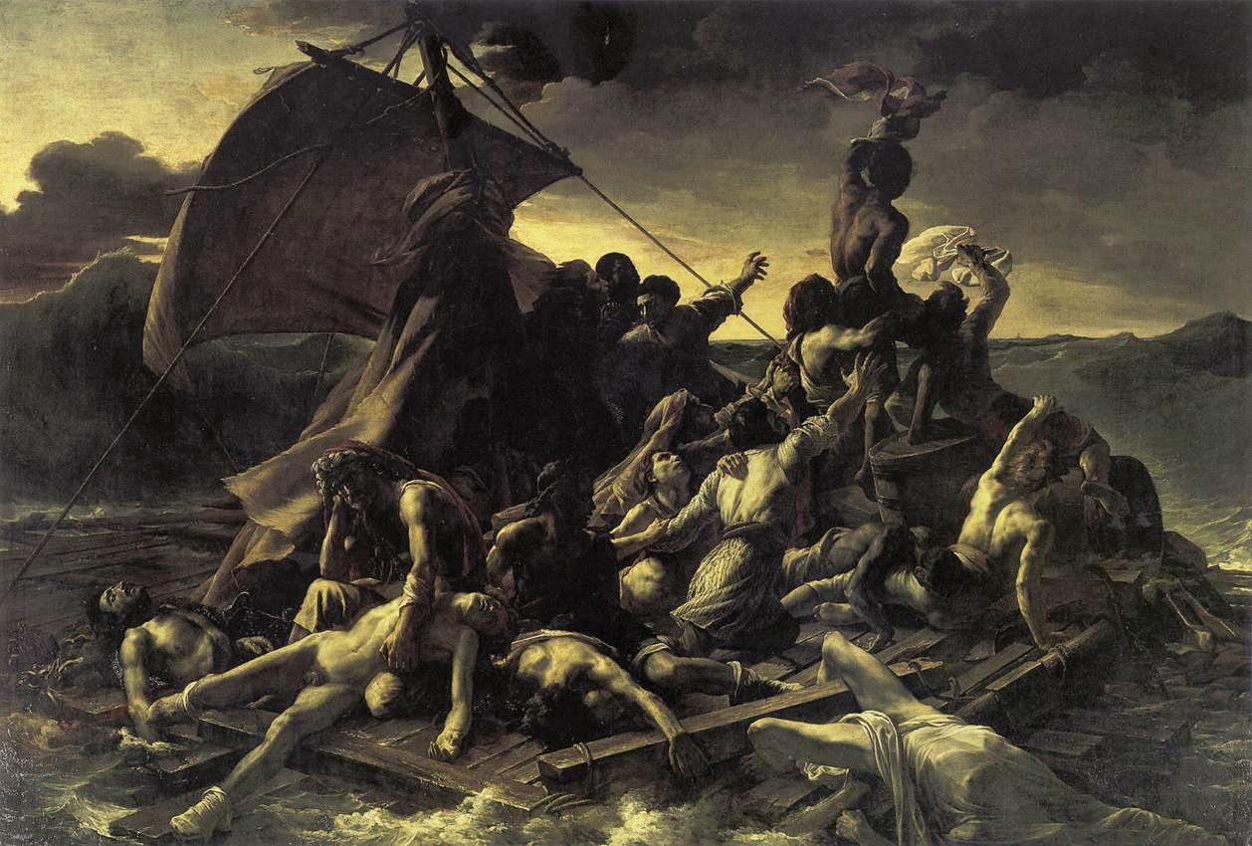

La balsa del Medusa. Téodore Gericault, 1819. Museo del Louvre, Paris.(Wikipedia.org. Dominio público)

La burguesía se ha engreído de ella como todos los poderes que la han precedido (...) No ve más; se repite a sí misma por miles de bocas: el Estado soy yo, y no hace más que olvidar al pueblo, separarse de él; donde llega la democracia, queda en parte mutilada
(...) La burguesía sin pueblo es la cabeza sin brazo. E. Quinet, Advertencia al país, 1840.

4.2.3. Las revoluciones democráticas de 1848
La nueva oleada revolucionaria también partió de Francia donde, nuevamente, la subida del precio de los alimentos afectó a campesinos y a obreros, hundió los precios industriales e incidió sobre los empresarios. En la Revolución se introdujeron actitudes y exigencias más radicales, y adquirió rasgos de carácter socialista, democrático y republicano. Los revolucionarios ahora defendían la República porque la consideraban el estado superior de madurez política de una Nación.
La masa de indigentes que acudió a París en busca de trabajo y a quienes la burguesía consideraba clases peligrosas, comenzó a adquirir conciencia de sus derechos políticos y pidió sufragio universal masculino y libertad de prensa, además de abogar por la soberanía popular en lugar de la nacional.
La participación obrera en la nueva revolución fue resultado de la miseria y no de una verdadera concienciación política.
El año 1848 es una fecha clave en la historia del movimiento obrero. Las doctrinas de los socialistas utópicos (que se estudiarán en la próxima Unidad) comenzaron a difundirse en los periódicos; aquel año Marx y Engels publicaron también El Manifiesto comunista; y los obreros comenzaron a pedir el derecho a la huelga y la reducción de la jornada laboral a diez horas.
A finales de enero de 1848 Alexis de Tocqueville, profundo admirador de la democracia estadounidense cuyo funcionamiento había tenido ocasión de conocer personalmente, advertía a la Cámara de Diputados de los peligros de la revolución.
En febrero hubo una manifestación de obreros y estudiantes que recibió el apoyo de la Guardia Nacional. Luis Felipe de Orléans se exilió y en Francia se proclamó una corta Segunda República (1848-1851) de la que fue su presidente Luis Napoleón, sobrino de Napoleón Bonaparte.
Se aceptó el sufragio universal masculino y, muy a pesar de los liberales republicanos, el socialismo participó en el nuevo gobierno creando los Talleres nacionales que fueron costosos, improductivos y focos de subversión.

Siento un cierto temor ante el porvenir. El sentimiento de inestabilidad, precursor de las revoluciones, existe en el país hasta el más alto grado. (...) las costumbres públicas sufren una continua alteración. (...) Mirad lo que sucede dentro de la clase trabajadora que hoy, es preciso reconocerlo, se mantiene tranquila. ¿No veis que sus pasiones han dejado de ser políticas para convertirse en sociales? Discute la justicia del reparto y de la propiedad (...) Dormimos sobre un volcán.
Alexis de Tocqueville, Cámara de Diputados, 1848.

El gobierno francés de Luis Napoleón se vio en la obligación de tener que dar explicaciones al liberalismo europeo.
La República Francesa desea entrar en la familia de los gobiernos instituidos como una potencia normal, y no como un fenómeno perturbador del orden europeo.
A. de Lamartine, Manifiesto a Europa, 1848

En junio de 1848 los obreros se volvieron a levantar al conocer el proyecto de alejarlos de París para impulsar el crecimiento de la red del ferrocarril.
Somos un pueblo de 22 millones de hombres, conocidos desde tiempos inmemoriales con un mismo nombre -el de pueblo italiano; encerrados en los límites más precisos que Dios haya trazado nunca, el mar y las montañas más altas de Europa; que hablan la misma lengua modificada por dialectos menos distintos entre sí que el escocés y el inglés (...); con las mismas tradiciones (...); orgullosos del pasado político. G. Mazzini, Italia, Austria y el Papa, 1845.

El 2 de diciembre de 1851, Luis Napoleón, apoyado por los monárquicos, dio un golpe de Estado y proclamó el II Imperio (1851-1870) como Napoleón III. Francia pasó de ser una república social a ser una monarquía autoritaria conservadora, aunque su titular sería responsable ante los franceses. Ciertos derechos políticos se restringieron pero se mantuvo el sufragio universal masculino que los franceses varones ya no perderían nunca.
Napoleón III fue el primer jefe de Estado de una gran potencia que creyó en el principio de las nacionalidades. Por eso luchó contra la obra de la Santa Alianza y deseó modificar el mapa creado en el Congreso de Viena (lo que acabaría perjudicando a Francia). Además, defendió que el orden internacional debía estar regido por las grandes potencias, como siempre, y no por el sistema de congresos.
A partir de marzo de 1848 nuevos movimientos revolucionarios estallaron en las principales ciudades europeas (Viena, Berlín, Praga, Milán, Turín y Roma) para reclamar los principios básicos del liberalismo y de la democracia. En algunos lugares, el movimiento tuvo también carácter nacionalista.
En la península itálica los escritores nacionalistas y liberales, unidos por el sentimiento antiaustriaco, reclamaron constituciones y la unidad de los estados y territorios reorganizados por el Congreso de Viena.
El rey de Piamonte-Cerdeña y el Papa otorgaron sendas constituciones a sus súbditos; pero la región de Lombardía no logró la independencia de Austria.
La situación más extrema se produjo en los Estados de la Iglesia en cuya capital, Roma, se proclamó la Repú- blica. Con la ayuda de los austriacos el Pontífice volvió a recuperar su trono, de nuevo con carácter absoluto, en 1850.
En el Imperio austriaco, la mayor potencia territorial europea después de Rusia, los cambios fueron importantes:

● Se abolió la servidumbre de los campesinos.
● Triunfaron las primeras tendencias disgregadoras nacionalistas de los húngaros y de los checos, que consiguieron sus propias asambleas políticas.
● Pero fracasaron las aspiraciones de los liberales ante la postura absolutista de su emperador Francisco José I. Francisco José I era muy popular entre sus súbditos y logró mantener en un primer momento la integridad de su imperio multinacional. En 1867, y después de haber perdido la región italiana del Véneto, tuvo que reconocer la igualdad de derechos de los húngaros. En adelante el imperio sería dual y se denominaría Imperio Austro-Húngaro. Cada una de ambas partes tendría su propio gobierno y su parlamento, y sólo serían comunes el ejército y la política exterior. Austria conservaría el gobierno de Bohemia, Moravia, Polonia austriaca y Dalmacia, con lo que adquiriría mayor peso industrial; y Hungría, el de Eslovaquia, Croacia, Eslovenia y Transilvania que eran regiones con una economía de base agrícola.

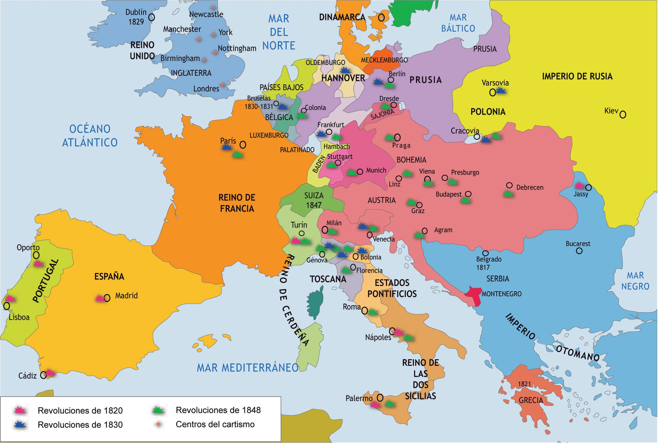

Lugares donde estallaron las revoluciones burguesas de 1820, 1830 y 1848.
En los Estados alemanes en 1834 los industriales, como vimos en la Unidad anterior, impulsaron la creación del Zollverein, o Unión Aduanera, que favoreció la expansión del ferrocarril y la prosperidad de la burguesía. Las sublevaciones populares de 1846, provocadas por la llamada crisis de la patata, animaron a los liberales a pedir al rey de Prusia la constitución de un Parlamento y la redacción de una Constitución. En 1849 se reunió la asamblea constituyente elegida por sufragio universal masculino, el Parlamento de Frankfurt, y se abordó un proyecto de unidad política. Este proyecto fracasó porque existían discrepancias respecto al nuevo concepto de nación.
● Unos eran partidarios de formar la Gran Alemania, en la que se integrarían las regiones austriacas de pasado germánico como Tirol y Bohemia, la Alsacia francesa, Suiza y Holanda.
● Otros preferían la Pequeña Alemania, de la que quedaría excluida Austria, y así el peso de la unificación recaería sobre el reino de Prusia.
En Prusia, Francisco Guillermo I rechazó la corona del futuro estado de Alemania por considerar que los representantes del pueblo no tenían capacidad legal para ofrecérsela. No obstante, desde 1850 puso en práctica un gobierno constitucional basado en el sufragio censitario, aunque esta Constitución no la redactó una asamblea constituyente.
Las revoluciones de 1848 sólo triunfaron en Francia y Piamonte porque los soberanos absolutistas se apoyaron mutuamente y porque las burguesías revolucionarias no actuaron con decisión por temor a las reacciones del proletariado.

 | ETAPAS DE LA REVOLUCIÓN FRANCESA (MODELO CONSTITUCIONAL) | MOVIMIENTOS REVOLUCIONARIOS BURGUESES POSTERIORES A LA REVOLUCIÓN FRANCESA
LIBERALISMO DOCTRINARIO (SUFRAGIO CENSITARIO) | 1789-1791  MONARQUÍA CONSTITUCIONAL  CONSTITUCIÓN DE 1791 | 1820:  – ESPAÑA: Trienio Liberal  – GRECIA: Nacionalismo (disgregador)  1830:  – FRANCIA: Luis Felipe de Orléans  – BÉLGICA: Leopoldo I. Nacionalismo (disgregador)  – ITALIA, ALEMANIA Y POLONIA. No triunfa el nacionalismo.
DEMOCRACIA  (SUFRAGIO UNIVERSAL) | 1792-1794  REPÚBLICA  CONSTITUCIÓN DE 1793 | 1848:  – FRANCIA: IIª República. Luis Napoleón.  – AUSTRIA: nacionalismo de checos y húngaros. Dietas.  – PRUSIA: Parlamento de Frankfurt. No triunfa el nacionalismo de agregación.  – PIAMONTE-CERDEÑA: Constitución.  – Resto de ITALIA: Mazzini y Garibaldi. Nacionalismo impulsado por el movimiento de la “Joven Italia”
LIBERALISMO CONSERVADOR AUTORITARIO | THERMIDOR DIRECTORIO CONSULADO  IMPERIO NAPOLEÓNICO  CONSTITUCIÓN DEL AÑO XII. 1804 | Segunda mitad S. XIX  LIBERALISMO CONSERVADOR  – INGLATERRA: Reina Victoria. 1837-1901  – FRANCIA: Napoleón III. Segundo Imperio. 1852-1870  – ITALIA: Víctor Manuel II. Cavour.  – ALEMANIA: Guillermo I. Bismarck. 1871-1890

Modelos constitucionales de la Revolución Francesa que se aplicaron en las revoluciones burguesas posteriores.

RECUERDA

La Restauración fue un intento poco duradero de reimplantar el Antiguo Régimen por parte de las antiguas potencias de Europa. Pero no pudo imponerse porque las ideas de la revolución y las reformas napoleónicas habían calado definitivamente.
Las sucesivas oleadas revolucionarias intentaron reinstaurar en Europa el liberalismo que el Congreso de Viena pretendió desterrar con la Restauración.
Algunos países lo consiguieron en 1820 o 1830, pero triunfó un liberalismo muy moderado por miedo a los excesos populares que todavía se recordaban de la Primera República francesa.
En los nuevos parlamentos el sistema electoral censitario dio una representación desproporcionada a los nobles.
Las clases populares buscaron en 1848 un modelo de gobierno más radical y democrático que solucionara su problemática situación económica agudizada con el desarrollo de la industrialización.
La oligarquía de aristócratas y terratenientes se vio desplazada por los nuevos diputados de distritos urbanos; consideró peligroso el poder que estaba consiguiendo el proletariado en la revolución de 1848 y reaccionó violentamente contra él.
El liberalismo conservador dirigió los destinos políticos de Europa desde los años cincuenta a los setenta, coincidiendo con unas décadas de auge económico. Fue el momento de concluir las unificaciones italiana y alemana.

ACTIVIDADES
- Recapacita sobre el significado de los términos tradicionalismo y legitimismo e intenta definirlos, como principios ideológicos de la Restauración.
- Señala las razones que pudieron tener los países y cada uno de sus diferentes grupos sociales para ponerse a favor o en contra de la Restauración.
- ¿Qué datos de la Carta Constitucional de Luis XVIII nos hacen pensar que no es una auténtica Constitución?
- ¿Qué países tuvieron su revolución liberal en 1830 y qué tipo de liberalismo triunfó en ellos?
- ¿Qué clases sociales apoyarían las revoluciones de 1830?
- ¿Por qué se radicalizaron las revoluciones de 1848? ¿Qué clase social participó preferentemente en ellas? ¿Cuál fue el sistema político que quisieron imponer?
- ¿Podrías establecer algún paralelismo entre la figura de Napoleón I y la de Napoleón III? Observa el papel que tuvo este último en los acontecimientos revolucionarios franceses y la idea que tenía de Europa.
- Localiza en el mapa de Europa los lugares donde estallaron las revoluciones de 1848. ¿Qué nos sugiere su dispersión geográfica?
- ¿Cuál fue la causa de que no triunfara totalmente la revolución de 1848 en Europa?

4.2.4. El nacionalismo
Una nación es un alma, un principio espiritual (...) es una gran solidaridad creada por el sentimiento de los sacrificios que se han hecho y que se está dispuesto a hacer en el futuro. Supone un pasado; pero se retoma en el presente mediante un acto tangible: el consentimiento, el deseo claramente expresado de continuar la vida en común. La existencia de una nación es un plebiscito cotidiano, así como la existencia del individuo es una afirmación perpetua de la vida.
E. Renan, Qué es una nación, 1882.

El nacionalismo y el liberalismo fueron las dos grandes doctrinas políticas del siglo XIX. El derecho de los pueblos a constituirse en naciones se organizó en torno a dos tendencias, la voluntarista, de orientación liberal, y la orgánico- historicista.
● Se denomina tendencia voluntarista, de orientación liberal, aquella que aparece durante la Ilustración, se desarrolla durante la Revolución francesa y cree que la nación surge de un acto de voluntad política y de libre determinación de cada uno de los individuos que la forman. Esta corriente de pensamiento defiende que el individuo libre, miembro de una comunidad, está capacitado para hacer y obrar por sí mismo, crear su propio destino y decidir formar parte de una unidad política, definida también como nación, con independencia de su cultura originaria. La nación, por tanto, es el resultado de una toma de conciencia colectiva.
El derecho de los pueblos a disponer de ellos mismos fue la prolongación de la libertad individual y de la soberanía nacional emanadas del espíritu de 1789. Este es el concepto voluntarista de nación que arraigó en algunos países europeos, en especial en la Italia del filósofo y político italiano Giuseppe Mazzini (1805-1872).
● Llamamos tendencia orgánico-historicista, de raíz cultural, a aquella relacionada con la nueva corriente del Romanticismo, que rechazó la tradición ilustrada e interpretó el nacionalismo como una ideología que permitiría al pueblo preservar las tradiciones heredadas frente a la modernidad. Esta corriente tuvo en los Estados alemanes a sus principales representantes e influyó en el movimiento de unificación alemana.
La tendencia orgánico-historicista es la de los filósofos idealistas románticos que se opusieron a la creación de constituciones. Así, Georg Wilhem Friedrich Hegel (1770-1831) piensa que el sujeto de la Historia es la Comunidad y no el Individuo y que aquella tiene que estar representada por el Estado pues posee un nivel superior de organización. En el mismo sentido Johann Gottfried Herder (1744-1803) argumenta que la humanidad está formada por pueblos, y no por individuos, y que aquellos forjan un carácter peculiar e invariable que deriva de su propio espíritu (“el espíritu del pueblo”) que no debe ser contaminado mediante el contacto con otros pueblos. Esta idea ha sido responsable de que se adjudicaran determinados caracteres nacionales a algunos pueblos, que determinarían su forma de ser y de pensar.
Ambas tendencias, la voluntarista y la orgánico-historicista, entendieron que la fórmula más adecuada de organización política del Nuevo Régimen tendría que basarse en la formación de los estados nacionales. Cada Nación tenía derecho a constituirse en un Estado, lo que chocaba con las fronteras históricas de los imperios multinacionales absolutistas europeos del siglo XVIII. Por ello, decidieron fortalecer el Estado por medio de su expansión territorial frente a otros estados, vecinos o rivales, o por la asunción de áreas y competencias que antes les eran ajenas.
La aplicación del sentimiento nacional durante el siglo XIX tuvo resultados muy diferentes.
Todos los que hablan un mismo idioma (...) hállanse unidos entre sí por un cúmulo de lazos invisibles, porque pueden comprenderse unos a otros y (...) formarán, naturalmente, un todo homogéneo. De estos límites internos (...) se originan luego las fronteras materiales, de modo que los hombres no forman una nación porque vivan en éste o el otro lado de una cadena de montañas o de un río, sino (...) porque, primitivamente, y en virtud de las leyes naturales de orden superior, formaban ya un pueblo.
J. Fichte, Discursos a la nación alemana, 1807.

● En unos casos se afirmó el sentimiento de nación entre los habitantes de imperios multinacionales y actuó como ideología aglutinante, lo que llevó a la fragmentación de esos imperios en unidades más pequeñas que se independizaron (nacionalismo por disgregación). De este modelo tenemos como ejemplo a Hispanoamérica donde los grandes virreinatos coloniales se fragmentaron en estados más pequeños. A principios del siglo XX veremos disgregarse el Imperio Austrohúngaro y el Turco.
● En otros, surgieron grandes estados a partir de la agregación de otros más pequeños (nacionalismo por agregación). De este modelo observamos la aparición en Europa de naciones que despertaron culturas nacionales pasadas y que llevaban muchos años sometidas a otras formas de dominio ajenas a su pasado histórico. Los ejemplos más claros de nacionalismo por agregación son los de Italia y Alemania.
Una importante corriente intelectual en sintonía con el nacionalismo fue el movimiento historicista, que miró con nostalgia al pasado histórico y pretendió revivirlo. Lo hizo a través de la novela y de la pintura de género histórico, y de la valoración y recuperación de los estilos artísticos medievales. Así, entre las minorías culturales de los imperios territoriales europeos nació la conciencia de pertenecer a una comunidad vinculada por una herencia común histórica, cultural y lingüística. Esta herencia fue fácilmente transmisible a la masa de población agraria enraizada con la tierra y las costumbres mediante la creación de símbolos nacionales, la educación en las escuelas, las fiestas, el folklore, los monumentos, el nombre de las calles, etc. Así mismo hicieron de la lengua el principal criterio de identidad nacional y la base legítima que justificaba la creación de un Estado.
Muchos de los intelectuales y artistas románticos participaron acti- vamente en los movimientos nacio- nalistas políticos de sus respectivos países. La Santa Alianza persiguió cualquier tipo de nacionalismo con el argumento de que se oponían al orden establecido en 1815.

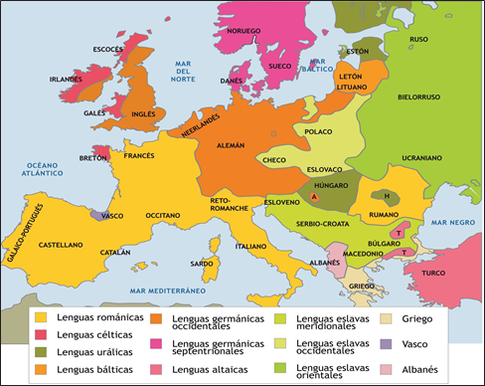
Mapa de las lenguas europeas en el siglo XIX.

1. La independencia de Grecia

Después del Congreso de Viena, Austria y Rusia pretendieron controlar a los países de la península balcánica (Grecia, Albania, Macedonia, Bulgaria, Serbia) que pertenecían al Imperio turco creando allí un conflicto nacionalista cuyos últimos brotes bélicos se revivieron a finales del siglo XX.
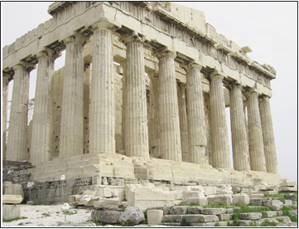
El Partenón de la acrópolis de Atenas que, hasta ese momento se había conservado intacto, fue bombardeado durante la guerra de la independencia griega. (Wikipedia.org. Dominio público)
En aquel contexto geográfico, el pueblo griego, consciente de pertenecer a una gran civilización histórica, fue el primero en desarrollar su nacionalismo cultural. Rusia, por su origen eslavo se consideraba con más derechos sobre aquellos territorios y amparó la creación de una sociedad secreta en Odessa (La Hetairía) para luchar por la independencia. Fue apoyada por intelectuales de todo el mundo: los franceses Chateubriand, Lamartine y Delacroix; el presidente de Estados Unidos J. Monroe; y el inglés lord Byron, entre otros.
Los campesinos y comerciantes griegos, descon- tentos por la presión fiscal a la que los sometía el Imperio turco, proclamaron su independencia en 1822 con la ayuda de Rusia, Francia y Gran Bretaña. La extensión de este movimiento independentista a todos los Balcanes provocó sangrientas represalias por parte de los turcos que finalmente, tuvieron que reconocer la independencia de Grecia en 1829 y el año siguiente, la autonomía de Serbia.

2. La independencia de Bélgica
Los tratados de 1815 habían constituido el Reino de los Países Bajos formado por Bélgica y Holanda, bajo la soberanía de Guillermo I, de la dinastía Orange-Nassau. Entre ambas naciones había muchas diferencias:
● religiosas: católicos belgas frente a protestantes holandeses;
● económicas: proteccionistas al sur frente a librecambistas;
● ideológicas, sociales, culturales y lingüísticas (lo puedes ver en el mapa de las lenguas del siglo XIX).
Además, Bélgica tuvo un desarrollo industrial temprano, ocupaba un lugar estratégico entre sus poderosos vecinos, y desarrolló el comercio gracias a su relieve llano, a sus ríos y red de canales y a la pronta construcción de su ferrocarril.

Giuseppe Verdi fue un popular músico compositor de óperas que apoyó con su obra el nacionalismo italiano. además, su nombre lo usaron los revolucionarios como acróstico de vittorio emmanuelle rey de italia.
En el verano de 1830 se inició en Bruselas una revolución que dio paso a un gobierno provisional y a una Asamblea Constituyente que proclamó su independencia de Holanda. La opinión internacional, con Francia y Gran Bretaña a la cabeza, apoyó al nuevo Estado de Bélgica, como ocurrió en el caso griego, y fue reconocida su independencia. La revolución nacionalista triunfó y fue elegido Leopoldo I de Sajonia-Coburgo (de origen inglés) como primer monarca del nuevo Estado liberal y parlamentario. El nuevo Estado mantuvo un dualismo étnico (valones y flamencos) y lingüístico; la religión católica fue el elemento que unió a los belgas.

3. La unificación de Italia

La presencia de los austriacos y la condena del nacionalismo y del liberalismo que hizo el Papa, una vez superada la experiencia republicana de 1848, fueron los máximos obstáculos para el progreso de la unificación en Italia.
Los liberales y los patriotas italianos participantes en la revolución de 1848 se refugiaron en el industrializado reino de Piamonte-Cerdeña, único que conservó su Constitución. Desde allí los intelectuales románticos del Risorgimento (Giacomo Leopardi; Alessandro Manzoni) ensalzaron en la prensa la idea de una raza y una patria italianas; Massimo d’Azzeglio defendió la opción monárquica sobre la republicana y la consolidación del nuevo Estado en torno a la dinastía Saboya.
Por otro lado, los comerciantes e industriales de los Estados del norte, ante la experiencia de la Unión Aduanera alemana, quisieron también impulsar la construcción de una gran red de ferrocarril para dar mayores dimensiones a su mercado.

la nación no existió nunca, dicen; por lo tanto nunca puede existir. pero nosotros (...) declaramos (...) puede existir en el futuro. un pueblo destinado a realizar grandes cosas en aras de la humanidad debe constituirse un día u otro como nación.
Giuseppe Mazzini, sobre la unidad de Italia, 1861.

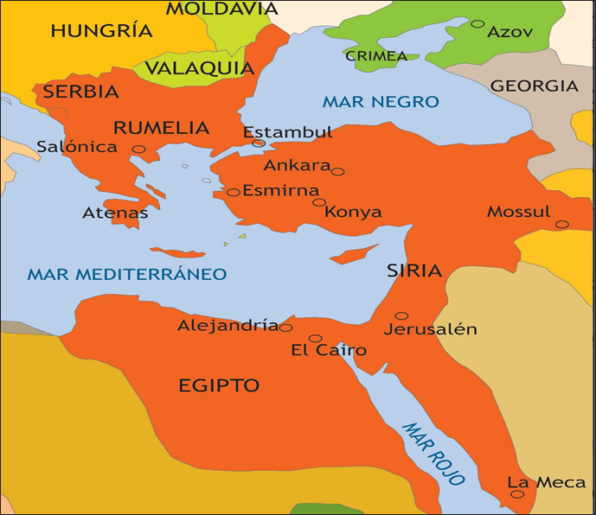

El imperio turco otomano a comienzos del siglo XIX.

El imperio turco otomano a comienzos del siglo XIX.
El conde de Cavour, ministro de Víctor Manuel II de Saboya, fue la figura política del Risorgimento y el artífice de la unificación italiana. Por su parte, el republicano Giuseppe Garibaldi (1807-1882) que había cosechado una gran experiencia militar luchando por la independencia de los países sudamericanos, acudió en su ayuda y encabezó el movimiento popular dada su capacidad para organizar a las masas (los camisas rojas).

Cavour quiso dar al reino de Piamonte-Cerdeña prestigio internacional y, para lograrlo, devolvió a Francia las regiones de Saboya (origen de la dinastía) y Niza y colaboró con Napoleón III en la guerra de Crimea (1856) contra Rusia A cambio, recibió su apoyo en el enfrentamiento contra Austria, que tuvo que cederle Lombardía en 1859.

El elevado número de heridos abandonados a su suerte en el campo de batalla determinó a Henri Dunant a fundar una sociedad para atender a los heridos sin distinción del bando al que pertenecieran. Fue el Comité internacional de la Cruz Roja, fundado en 1863, al que se adhirieron poco después doce estados que firmaron el Primer Convenio de Ginebra sobre el trato debido a los prisioneros de guerra
Al Piamonte-Cerdeña y a la Lombardía se unieron en 1860 los ducados de Parma, Módena y Toscana tras realizar en ellos un plebiscito. Con todas estas adhesiones el reino de Víctor Manuel de Saboya cambió su nombre por el de Reino de la Alta Italia.
Mientras, desde el sur, Garibaldi ocupaba Sicilia y expulsaba a los borbones de Nápoles. Lo que determinó que en 1861 se adoptara para todos los territorios la nueva denominación de Reino de Italia. Su entidad fue reconocida por las principales potencias europeas y apoyada por quienes habían defendido anteriormente la opción republicana.

Para unificar toda Italia sólo quedaba por anexionar los Estados Pontificios y el Véneto austriaco. Venecia entró a formar parte de Italia en 1866 cuando Austria, en guerra contra Prusia, no pudo cubrir este frente. El reino del Papa recibió ayuda militar de Napoleón III hasta su derrota en la batalla de Sedán (1870). Fue ocupado entonces por Víctor Manuel II quien, después de realizar un plebiscito, declaró a Roma capital del nuevo Estado y proclamó la monarquía constitucional.

Los desequilibrios económicos entre el norte industrializado y el sur latifundista y agrario, donde arraigó el sistema caciquil, retrasaron hasta 1912 el proceso democratizador. Se abrió un largo conflicto con el Papa que no concluiría hasta 1929, durante el gobierno de Mussolini.

4. La unificación de Alemania
Después de 1815, la Confederación Germánica había quedado integrada por treinta y nueve unidades políticas. Entre ellas sobresalían el reino de Prusia, que ocupaba una parte importante del territorio alemán occidental, y cuatro ciudades libres (Hamburgo, Bremen, Colonia y Danzig).

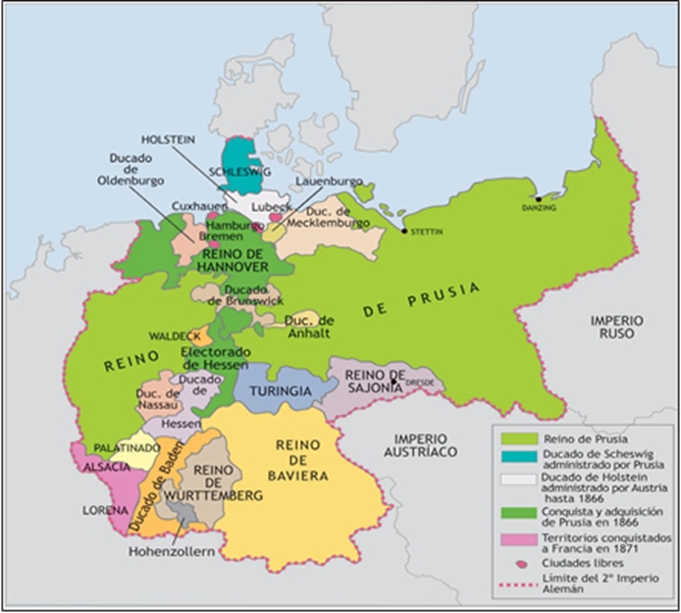
Extensión del reino de Prusia y límites del Imperio Alemán en 1871.

Los estados alemanes habían empezado a desarrollar una moderna industria gracias a la integración económica lograda con el Zollverein en 1834, como se vio anteriormente, y al impulso protagonizado por el reino de Prusia. Después del fracasado intento de unificación política realizado por el Parlamento Constituyente de Frankfurt en 1848, el canciller prusiano Otto von Bismarck fue quien llevó a término la definitiva integración de la Confederación en el Estado nacional alemán entre 1860 y 1870.

Bismarck pretendía, ante todo, construir un estado fuerte con la colaboración de los industriales y de los terratenientes y el apoyo de un potente ejército; pero manteniendo al margen del sistema al movimiento obrero que, como veremos la siguiente Unidad, ya estaba adquiriendo considerables dimensiones.

El pretexto para la declaración de guerra a Francia fue la presentación de la candidatura del príncipe alemán Leopoldo de Hohenzollern al vacante trono de España que fue vetada por Francia en un telegrama. El canciller lo leyó a la prensa de forma abreviada con la intención de que su contenido resultara ofensivo para Francia y ésta declaró la guerra a Prusia en julio de 1870.
De otro lado, para acabar con la vieja discusión sobre si crear la Gran Alemania, en la que estaría incluida Austria, o la Pequeña Alemania, en la que el reino de Prusia tendría todo el protagonismo, se dispuso a desprestigiar al Imperio por medio de una serie de campañas, entre 1864 (la guerra de los ducados de Schleswig y Holstein) y 1867 (la guerra austro-prusiana), que demostraron a los alemanes y a las otras potencias que Austria había perdido su pasada supremacía militar y que el Emperador no renunciaría a su poder absoluto.
Una vez conseguido el objetivo anterior, a Bismarck le quedaba neutralizar al imperio francés.
Francia fue derrotada en Metz y Sedán (1870). Napoleón III se rindió y Guillermo I de Prusia le impuso la cesión de los departamentos fronterizos y de habla alemana de Alsacia y de Lorena, y el pago de una importante cantidad en francos oro en concepto de reparación de daños. Entonces el canciller Bismarck aprovechó la ola de fervor nacionalista en los Estados alemanes para lograr la incorporación de todos al inminente Imperio que tenía intención de restaurar. Mientras, en Francia se proclamaba la III República mediante un golpe de Estado y, en París, se ponía en práctica la primera experiencia de gobierno socialista, la Comuna, que sufrió un largo asedio alemán y una dura represión del gobierno republicano francés.
En enero de 1871 Guillermo I de Prusia proclamó el Segundo Reich en el palacio de Versalles. Con ello rompió el equilibrio alcanzado en 1815; consagró la decadencia de Austria; consolidó a Alemania como nuevo estado poderoso militar e industrialmente en el centro de Europa y marcó el inicio de una terrible rivalidad con Francia que no concluyó hasta la década de los cincuenta del siglo XX.

Esquema comparativo de los procesos de unificación italiano y alemán.

 | ITALIA | ALEMANIA
ESTADOS TRAS EL CONGRESO DE VIENA  1815 | ● R. DE PIAMONTE-CERDEÑA  ● R. LOMBARDO-VÉNETO  ● ESTADOS PONTIFICIOS  ● R. DE LAS DOS SICILIAS  ● DUCADOS DE PARMA, MÓDENA Y TOSCANA | ● 39 UNIDADES POLÍTICAS SOBRE LOS QUE AUSTRIA TENÍA UNA CIERTA HEGEMONÍA EN SU CONDICIÓN DE IMPERIO.
FRACASOS REVOLUCIONARIOS DE 1848 | ● MAZZINI Y GARIBALDI | ● ASAMBLEA DE FRANKFURT
NÚCLEO AGLUTINADOR DE LA UNIFICACIÓN | ● R. DE PIAMONTE-CERDEÑA | ● R. DE PRUSIA
ENEMIGO INSTITUCIONAL | ● SANTA ALIANZA  ● AUSTRIA | ● SANTA ALIANZA  ● AUSTRIA
ENEMIGO DE ÚLTIMA HORA | ● FRANCIA: NAPOLEÓN III DEFIENDE A LOS ESTADOS PONTIFICIOS | ● FRANCIA: NAPOLEÓN III RECHAZA QUE GOBIERNE LA MISMA DINASTÍA EN PRUSIA Y EN ESPAÑA
UNIFICACIÓN BAJO SIGNO POLÍTICO CONSERVADOR | ● 1870. VÍCTOR MANUEL II | ● 1871. GUILLERMO I

RECUERDA

Del derecho que el liberalismo concedía al individuo para su autogobierno emanó otro: la potestad de constituir un Estado nacional junto a otros vecinos a los que se sintiera ligado en algún aspecto de su vida: lengua, cultura, religión, tradiciones, historia, etc...

./ En la Europa de los grandes imperios comenzaron a aparecer nuevas naciones, fruto de la fragmentación territorial de aquellos (nacionalismo por disgregación) o de la reunión de territorios que estaban bajo la soberanía de entidades políticas diferentes (nacionalismo por agregación).

./ La lengua fue el principal elemento vinculante, por eso el mapa de las lenguas coincide con el de las nuevas naciones.

./ En la segunda mitad del siglo XIX, políticos o militares de fuerte personalidad dirigieron los procesos nacionalistas de unificación beneficiando los intereses de la burguesía conservadora.

5. La cuestión de Irlanda
La isla había sido anexionada a Gran Bretaña por Oliver Cromwell en el siglo XVII y su unión quedó ratificada en
1814 en el Congreso de Viena, a pesar de la firme oposición de los irlandeses quienes en los siglos XVIII y XIX habían perdido la propiedad de sus tierras en beneficio de los terratenientes ingleses.
Cuando se produjo el “hambre de la patata” en 1845 los irlandeses emigraron masivamente a Estados Unidos. Allí, en 1857, el emigrante O’Mahoney fundó la sociedad nacionalista feniana, origen del partido revolucionario Sinn Fein (“nosotros solos”), que reclamó la independencia de la Isla. Mientras, en Irlanda, Charles Parnell fundó la Liga de la Tierra que actuaba en el campo con partidas armadas y que contó con el apoyo de Napoleón III.
Los diputados irlandeses en el Parlamento de Londres, que no podían ser católicos, obstaculizaron con su voto el funcionamiento normal de la Cámara. En 1886 los liberales intentaron que se les concediera un estatuto de autonomía (Home Rule). Este Estatuto no se llegaría a aprobar hasta 1914.

Así expuso el Primer ministro a la Cámara Baja la pretensión de un estatuto de autonomía:
La solución al problema irlandés se encuentra en la creación de un cuerpo legislativo, con sede en Dublín, que tenga por misión elaborar las leyes de Irlanda y administrar este país, distinguiendo los asuntos propiamente irlandeses de los que permanecen como cuestiones del Imperio.
Discurso del Primer ministro William Gladstone a la Cámara de los Comunes.1886

ACTIVIDADES

- . ¿Qué concepción del nacionalismo diferencia las tendencias voluntaristas de las orgánico-historicistas?
- 18. ¿Puedes dar tu propia definición de Nacionalismo? Utiliza, si quieres, el texto de Mazzini de esta Unidad.
- 19. ¿Qué aspectos comunes encuentras en los dos estados que impulsaron las unificaciones italiana y alemana? ¿Y qué características comunes ves en los ministros encargados de dirigirlas? Señala la oposición que encontraron ambos estados; utiliza para ello los datos del Esquema comparativo de los procesos de unificación italiano y alemán.
20. ¿Qué intereses económicos, paralelos a los ideológicos, se encuentran en los movimientos unificadores de Italia y Alemania?

5. EL ARTE NEOCLÁSICO Y EL ROMANTICISMO

5.1. EL ARTE NEOCLÁSICO
Se llama Neoclásico al estilo artístico que se desarrolló, fundamentalmente en Europa y Estados Unidos, durante la segunda mitad del siglo XVIII y las dos primeras décadas del XIX.

Se inspiró en los modelos de la Antigüedad clásica de Grecia y Roma. Influyó decisivamente en ello el hallazgo de las ruinas arqueológicas de Herculano (1719) y Pompeya (1748), antiguas ciudades romanas.
Surgió como una reacción al estilo imperante hasta el momento, el Rococó (barroco tardío) al que criticó sus excesos decorativos. El principal foco de producción neoclásica fue Francia, donde la Ilustración, identificada con este estilo, tuvo gran relieve. Tras la Revolución Francesa, Napoleón alentó el denominado “Estilo Imperio”, una evolución del Neoclásico.
La búsqueda de del ideal de belleza, la razón, la sobriedad y la funcionalidad, junto con el empleo de elementos clásicos (columnas, frontones, cúpulas, etc.) fueron difundidas a través de las Academias de Bellas Artes y los museos.
Características del arte Neoclásico
La arquitectura
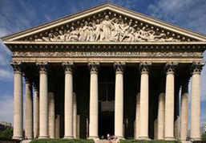
La arquitectura neoclásica adopta los modelos clásicos de Grecia y Roma. Se opone así al Barroco y al Rococó, a los que considera estilos decadentes y recargados.

Iglesia de la Madalena de París
Los edificios neoclásicos cuentan como elemento fundamental la columna, especialmente la de estilo dórico. El arco y la bóveda, así como los frontones, son empleados profusamente. Los templos griegos son sin embargo las principales fuentes de inspiración.
Los edificios se dotan de funcionalidad pública, construyéndose hospitales, museos, academias, etc. La decoración es mínima, se utilizan sencillas molduras y bajorrelieves escultóricos para cubrir las paredes.
El estilo Neoclásico se extendió por toda Europa, adquiriendo especial relevancia en Francia (Ej., iglesia de la Magdalena, París). También tuvo importancia en los recién nacidos Estados Unidos. Fue adoptado oficialmente por los revolucionarios franceses y Napoleón, quien mandó construir varios arcos de triunfo al modo romano (Ej., el arco del Carrousell de París).
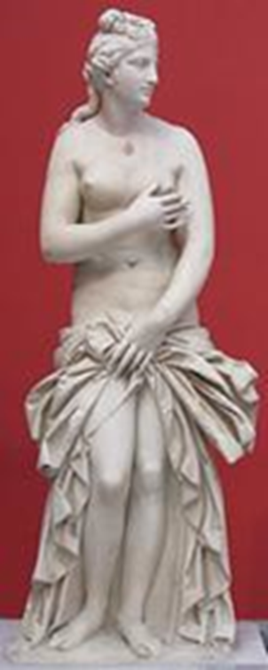
La escultura

La escultura neoclásica toma como referencia e imita los temas clásicos de la Antigüedad. Las obras son tratadas con académica corrección y transmiten frialdad. Siguiendo los cánones grecorromanos hace hincapié en la simpleza de líneas y en la idealización de la belleza.
Las esculturas se realizan preferentemente en mármol o bronce sin policromar, siguiendo la errónea creencia de que tampoco lo estaban las griegas y romanas. Los acabados son pulidos y homogéneos. La figura humana tiene preferencia sobre cualquier otra.
El más significado escultor neoclásico es Antonio Canova. Su tema favorito es la mitología griega. Su cliente más importante fue Napoleón, al que retrató en diversas ocasiones a modo de emperador romano. Una de sus obras más conocidas es la de
Paulina Bonaparte, esculpida como una Venus.
Otro señalado autor neoclásico fue el danés Bertel Thorvaldsen, cuyas esculturas expresan la idealización de la figura humana. Su obra más famosa es Jasón.

La pintura
Canova. Afrodita

La pintura neoclásica está muy influenciada por la escultura ya que no abundan las representaciones pictóricas de la antigüedad griega y romana.
El pintor más representativo es el francés Jacques Louis David, muy comprometido con la Revolución francesa y Napoleón, a los que alude en sus obras “La muerte de Marat” o “La coronación de Napoleón y Josefina”. Pero sin duda, su obra más conocida es “El juramento de los Horacios". Otro destacado artista es Jean Auguste Dominique Ingres, quien también participa en otros estilos como el romántico.
El juramento de los Horacios, de J. L. David
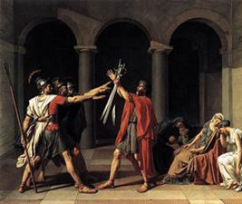

Los pintores neoclásicos, muy ligados a la Ilustración, veían en el arte una forma de educación moral e intelectual. Se inspiraron para ello en la mitología griega y en la histor ia de la antigua Roma, a la que identificaron con su propio momento histórico.

5.2. EL ROMANTICISMO
El Romanticismo es un movimiento cultural que se desarrolló, fundamentalmente por
Europa, durante la 1ª mitad del siglo XIX.
Surgió como reacción a las ideas del neoclasicismo, que se habían impuesto durante el período de la Revolución Francesa y Napoleón.
Tuvo su origen en Alemania, posteriormente se extendió por otros países, como Francia. Estuvo estrechamente relacionado con el nacionalismo. Según los románticos, los pueblos tienen derecho a la libertad, al respeto de sus raíces, de ahí que se posicionaran en contra de las invasiones napoleónicas.
En lugar de la razón, la norma y las fuentes de inspiración de Grecia o Roma, el Romanticismo ensalzó la libertad individual de artista, la sensibilidad, las emociones y la imaginación. Volvió su mirada a la Edad Media y a Oriente como fuentes de inspiración.
El romanticismo tuvo presencia en numerosas facetas culturales, así se expresó a través del arte, la literatura y la música. El arte romántico brilla especialmente en la pintura. En ella la naturaleza es la protagonista, utilizando libremente la luz, el color y el movimiento.

Características del romanticismo

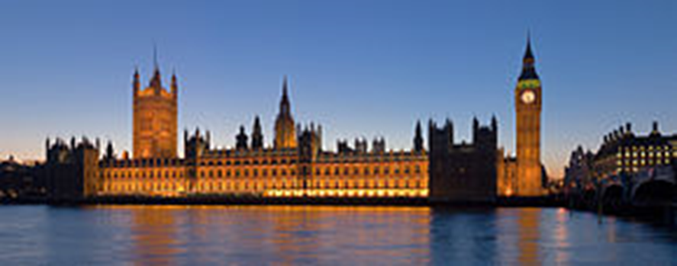
La arquitectura
El Palacio de Westminster visto desde la margen derecha del río Támesis.
El principal rasgo de la arquitectura romántica es el eclecticismo, la mezcla de estilos. Se renuncia a los relacionados con la antigüedad clásica, caso del Renacimiento, inspiradores del neoclasicismo, y se vuelve la mirada hacia la Edad Media, hacia el Románico, el Bizantino o, de manera singular, el gótico. Surgen los “neo” (neogótico, neobizantino, etc.) que tratan de rememorar en su estética los edificios de otros tiempos, algunas veces, como una mera imitación. Se concluyen obras medievales sin terminar y se restauran otras que estaban en ruinas. Destaca como restaurador el arquitecto Viollet-le-Duc.

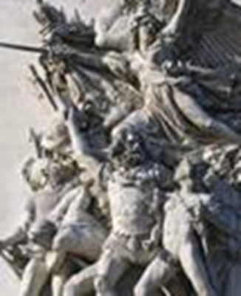
Un claro ejemplo de edificio romántico de carácter historicista es el Parlamento del Reino
Unido (Londres), realizado por Charles Barry en 1835.
Muestra del gusto por lo oriental es el Pabellón Real de Brighton (R.U).
La escultura

Carpeaux.La Marsellesa
La escultura romántica, a diferencia de las manifestaciones arquitectónicas y pictóricas, no rompió del todo con la influencia clásica. Sin embargo, las obras se dotaron de mayor movimiento y perdieron el equilibrio y sencillez del Neoclásico, llegando incluso a la grandilocuencia. Los temas mitológicos cedieron paso a los contemporáneos.

La pintura
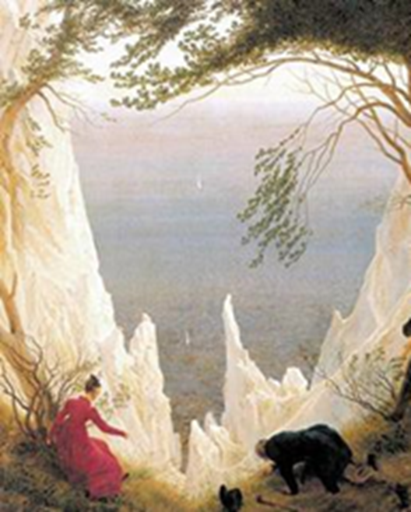
La pintura constituye la principal vía de expresión plástica del movimiento romántico. Las representaciones ofrecen un claro predominio del color y la luz sobre el dibujo, lo opuesto al neoclasicismo. Las escenas se dotan de movimiento. La naturaleza cobra especial relieve, fundamentalmente en sus aspectos más salvajes.
Los pintores románticos buscan transmitir las pasiones y los sentimientos, los estados de ánimo como la melancolía o la tristeza. Se prodigan en escenarios lúgubres, como cementerios, ermitas, monasterios abandonados, ruinas.
Friedrich. Acantilados blancos.
Destacan autores como los franceses Eugéne Delacroix (La Libertad guiando al pueblo) y Thódore Géricault (La balsa de la Medusa). En Alemania sobresale la figura de Caspar David Friedrich (Viajero junto a un acantilado).

6. La revolución independentista de las colonias de América

En las colonias hispanas de América vivía un grupo de población blanca, llamados criollos, nacida allí y que tenían ciertos privilegios. Al igual que les había ocurrido a sus vecinos de América del Norte, sufrieron el incremento de la presión fiscal derivada de la Guerra de los Siete Años y de las alianzas de la metrópoli con Napoleón.
Los criollos eran libres para comerciar, pero estaban obligados a enviar todas sus mercancías a España y no controlaban los principales cargos de gobierno, siempre en manos de peninsulares. Pronto surgió en ellos el deseo de imitar a los revolucionarios de América del Norte y de Europa. Tuvieron la ocasión propicia gracias a las guerras y conflictos napoleónicos. El malestar se extendió y entre 1804 y 1828 proclamaron su independencia una docena de Estados americanos. El primero fue Haití, donde los esclavos negros protagonizaron un sangriento levantamiento que puso fin al dominio francés.

El presidente de los Estados Unidos James Monroe lanzó un mensaje al Congreso en 1823 en el que manifestaba: por la libre e independiente condición que han adquirido y que mantienen (los nuevos estados) no deben ser en lo sucesivo considerados como sujetos a colonización por ninguna potencia
En los virreinatos españoles la independencia se consolidó después de que los criollos, que controlaban la mayor parte del comercio con la América hispana, incrementaran su poder económico con el comercio con ingleses y estadounidenses y su poder político durante el gobierno de José I Bonaparte en España. Su proceso emancipador se vio favorecido por el relativo aislamiento con la metrópoli tras la derrota de la escuadra española en Trafalgar (1805).
En 1806 y 1807 los ingleses invadieron el virreinato español del Río de la Plata que obligó a la creación de un gobierno autónomo en Buenos Aires para resistir. El vacío de poder que existía en España tras el apresamiento de Fernando VII por los franceses decidió a los criollos a la lucha por su independencia sin contar con el apoyo de la población indígena y mestiza. Este movimiento se consolidó gracias a la decisiva obra ideológica y militar del argentino José San Martín (1778-1850) y del venezolano Simón Bolívar (1783-1830) que se apoyaron en las ideas ilustradas y en el modelo propuesto por Estados Unidos.
Por el contrario, en el virreinato de la Nueva España el cura Miguel Hidalgo y José María Morelos se apoyaron en los indígenas para predicar un programa revolucionario e igualitario, que los criollos sofocaron en 1815. Como rechazo a la ola de liberalismo inaugurada en España con la restitución de la Constitución de Cádiz en 1820, se produjo entre los criollos un movimiento de reacción e independentismo y decidieron proclamar emperador a uno de ellos, el general Agustín de Iturbide. De esta manera se mantuvo intacta la estructura social heredada de la época colonial.
El último reducto fiel al imperio español fue Perú donde la guerra quedó decidida en 1824, aunque la guarnición española del puerto de El Callao resistió hasta 1826.
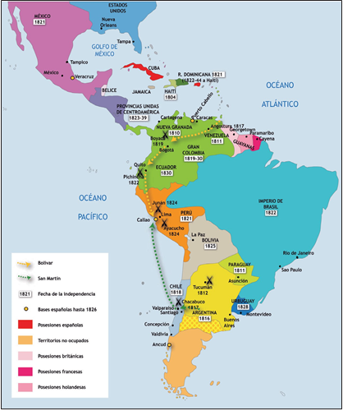
A pesar de que la idea inicial de Bolívar había sido formar una Gran América unitaria, los antiguos virreinatos terminaron organi- zándose en estados independientes y, en los años siguientes, volvieron a fragmentarse. Así ocurrió con la Gran Colombia, en 1830, y con las Provincias Unidas de Centroamérica que quedaron divididas en cinco repúblicas en 1839.
Mapa de la emancipación hispanoamericana
La colonia portuguesa de Brasil, pese a que en 1808 había acogido a su rey fugitivo de los franceses, en 1822 se separó de manera pactada de Portugal. Uruguay, que había sido ocupada por los brasileños en 1821, logró su independencia en 1828.

En resumen, en el medio siglo transcurrido desde la declaración de independencia de Estados Unidos, en 1776, hasta el hundimiento del poder español en Perú, en 1824, casi todo un continente quedó libre de la tutela colonial.

Créditos y aviso legal

Algunos contenidos de esta unidad son una adaptación del libro de Historia del Mundo Contemporáneo para Bachillerato a distancia (NIPO: 660-09-112-4) realizada por Miguel Ángel González Uceta y José Antón Hernández Antón.

La utilización de recursos de terceros se ha realizado respetando las licencias de distri-bución que son de aplicación, acogiéndonos igualmente a los artículos 32.3 y 32.4 de la Ley 21/2014 por la que se modifica el Texto Refundido de la Ley de Propiedad Intelectual. Si en algún momento existiera en los materiales algún elemento cuya utilización y difusión no estuviera permitida en los términos que aquí se hace, es debido a un error, omisión o cambio en la licencia original.
Si el usuario detectara algún elemento en esta situación podría comunicarlo a CIDEAD para que tal circunstancia sea corregida de manera inmediata.
En estos materiales se facilitan enlaces a páginas externas sobre las que el CIDEAD no tiene control alguno, y respecto de las cuales declinamos toda responsabilidad.


